城市超级大脑（数据大脑平台及部分智慧应用）项目

智慧医保

医疗救助子系统

用户手册

**版本记录**

|  |  |  |  |  |  |  |
| --- | --- | --- | --- | --- | --- | --- |
| **版本号** | **提交人** | **更新摘要** | **提交时间** | **审核人** | **审核时间** | **审核记录** |
|  |  |  |  |  |  |  |
|  |  |  |  |  |  |  |

**目录**

1 概述 1

**1.1** **系统简介** 1

**1.2** **目的** 1

2 运行环境 1

**2.1** **客户端硬件环境** 1

**2.2** **客户端支持的软件/浏览器版本** 1

3 使用说明 1

3.1 用户登录 1

**3.2** **精神病救助** 2

3.2.1 精神病医疗救助 2

3.2.2 精神病医后救助 3

3.2.3 精神病救助审核 3

3.2.4 精神病救助通知单 4

3.2.5 精神病审批查询 5

**3.3** **医疗救助** 6

3.3.1 医前救助 6

3.3.2 医后救助 7

3.3.3 医疗救助审核 7

3.3.4 医疗救助通知单 8

3.3.5 医疗救助审批查询 9

**3.4** **门诊救助** 9

3.4.1 日常门诊 9

3.4.2 大病门诊 11

3.4.3 特殊门诊 12

3.4.4 慢性病门诊 13

3.4.5 门诊救助审核 14

3.4.6 门诊救助查询 15

**3.5** **单病种包干** 16

3.5.1 病种包干申请 16

3.5.2 病种包干查询 17

**3.6** **统计报表** 18

3.6.1 精神病救助名单 18

3.6.2 医疗救助名单 18

3.6.3 医疗救助年报 18

3.6.4 医疗救助月报 19

3.6.5 最新医疗救助累计 19

**3.7** **银行数据** 20

3.7.1 医疗救助数据 20

3.7.2 精神病救助数据 20

**3.8** **信息查询** 21

3.8.1 救助人员查询 21

3.8.2 精神病人查询 24

3.8.3 医疗救助查询 24

3.8.4 精神病救助金额 25

3.8.5 医疗救助金额 25

**3.9** **费用结算** 26

3.9.1 医疗救助结算 26

3.9.2 精神病医疗结算 29

3.9.3 医院结算单 30

# **概述**

## **系统简介**

医疗救助子系统为参保人员提供医疗救助中心报销管理功能，用于快速核实参保人员信息并核算出相应的报销额度。同时为医保机构提供了医疗救助拨付管理、医疗救助政策管理，对拨付、病种等进行精细化管理；更为医保机构提供了基于医疗救助信息的医疗救助数据中心，可进行医疗救助统计分析管理。

## **目的**

用户手册是详细描述软件的功能、性能和用户界面，使用户了解如何使用该软件。此书册详细的医疗救助子系统的使用教程以及使用中出现的一些错误及解决办法。

# **运行环境**

## **客户端硬件环境**

硬件环境：CPU：2.3HZ及以上  内存1G及以上  存储空间：32GB

## **客户端支持的软件/浏览器版本**

软件环境：windows7/windows8/windows10

# **使用说明**

## 用户登录

用户登陆系统有两种登陆方式

1. 用户选择所属机构获取用户名，输入登陆密码登陆
2. 用户手动输入用户名，输入密码登陆

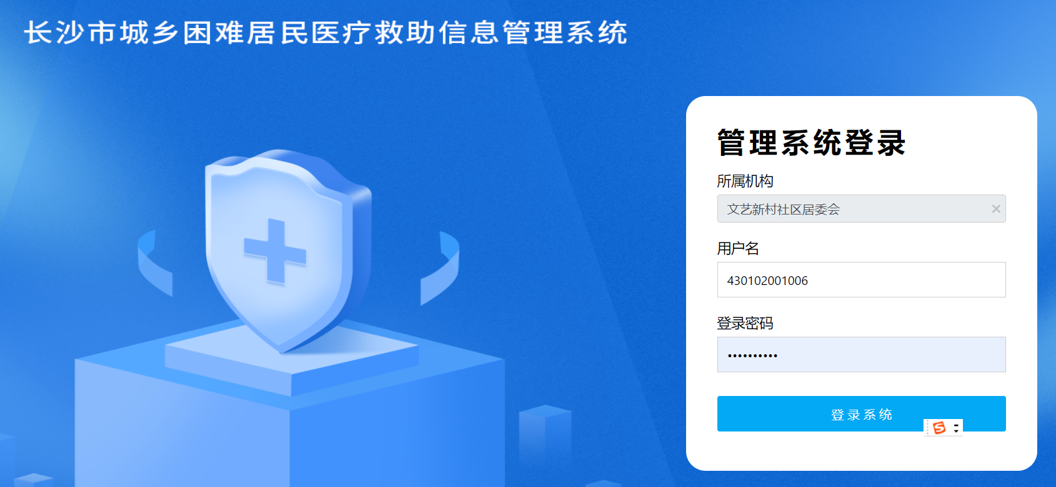

图 3.1‑1

## **精神病救助**

### 精神病医疗救助

救助申请是社区业务人员登记精神病人医疗救助信息、管理精神病人医疗救助信息录入。社区业务人员登录自己的账号后，点击【精神病救助】——【精神病医疗救助】，再点击页面【新增】按钮，如下图所示：

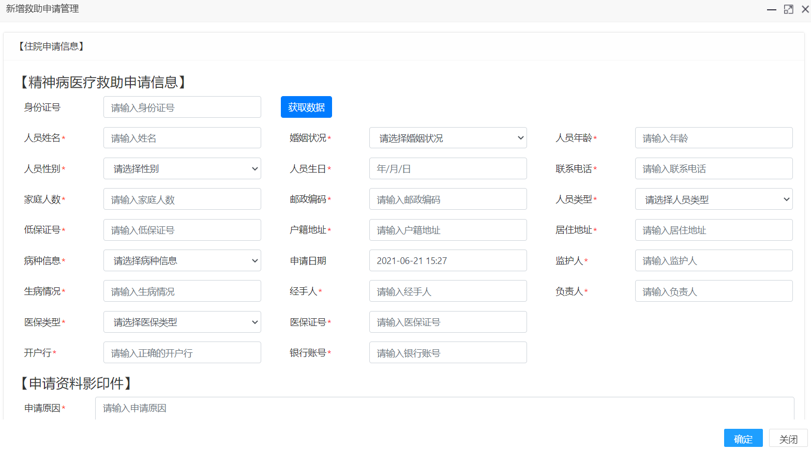

图 3.2.1‑1

输入申请救助对象的身份证号，点击【获取数据】按钮，即可获取相关信息，其他信息根据真实情况手动输入，点击【保存】按钮，保存后的数据将会在列表显示，并推送到所属街道账号下进行审核。

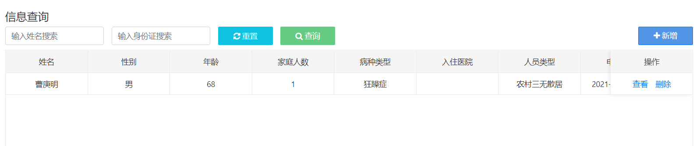

图 3.2.1‑2

在列表页面的信息查询框可以输入姓名或身份证号点击【查询】按钮进行查询操作，支持精确查询、模糊查询。

输入姓名和身份证号后，点击【重置】按钮，会将输入的信息清空。

### 精神病医后救助

点击【精神病救助】——【精神病医后救助】，再点击页面【新增】按钮，如下图所示：

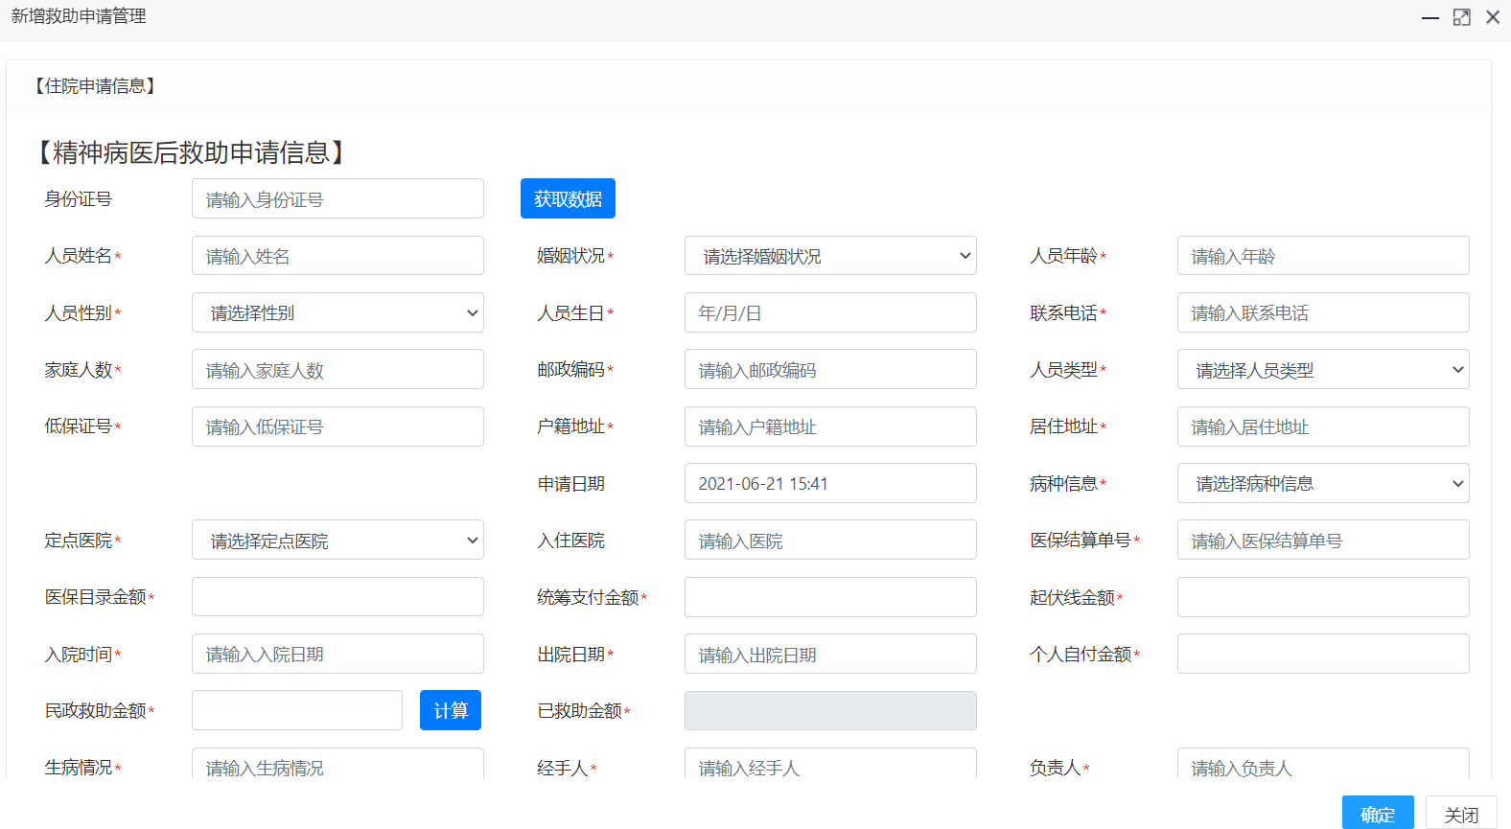

图 3.2.2‑1

相关功能操作和精神病医疗救助申请页面一致。

### 精神病救助审核

街道审核

业务员登录街道账号，点击【精神病救助】——【精神病救助审核】，如下图：

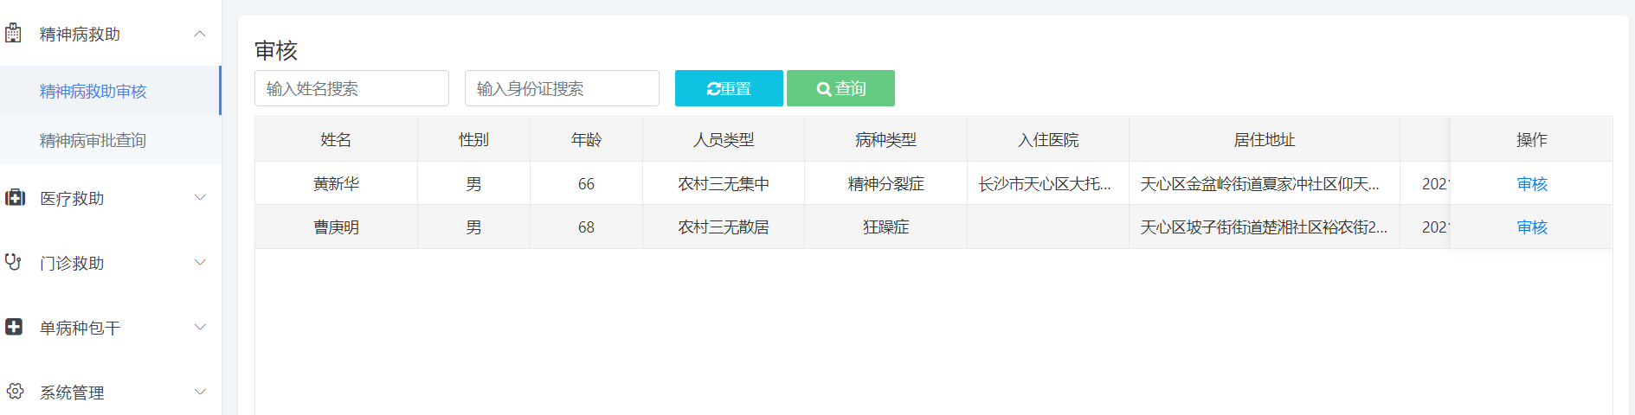

图 3.2.3‑1

选择审核数据，点击【审核】按钮，进入审核详情页，填写相关审核信息，点击就【确定】按钮即可保存成功，如果是“通过”数据信息被推送到上级“区县”，如果“不通过”信息将退回到“社区”重新编辑。

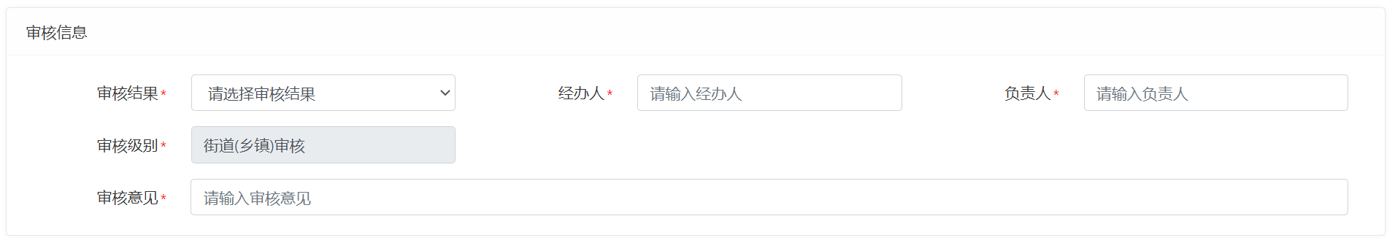

图 3.2.3‑2

区县审核

业务员登录区县账号，点击【精神病救助】——【精神病救助审核】，选择审核数据点击【审核】按钮，进入到审核详情页，填写审核信息，点击【确定】按钮即可保存成功。

注意：精神病医前救助申请还需要填写救助定点医院，如下图

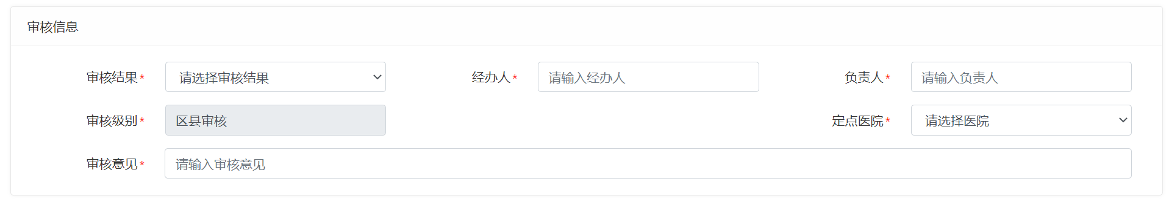

图 3.2.3‑3

### 精神病救助通知单

点击【精神病救助】——【精神病救助通知单】，可以查看通过街道和区县审核的精神病医前救助申请，点击【打印】按钮可以打印通知单。

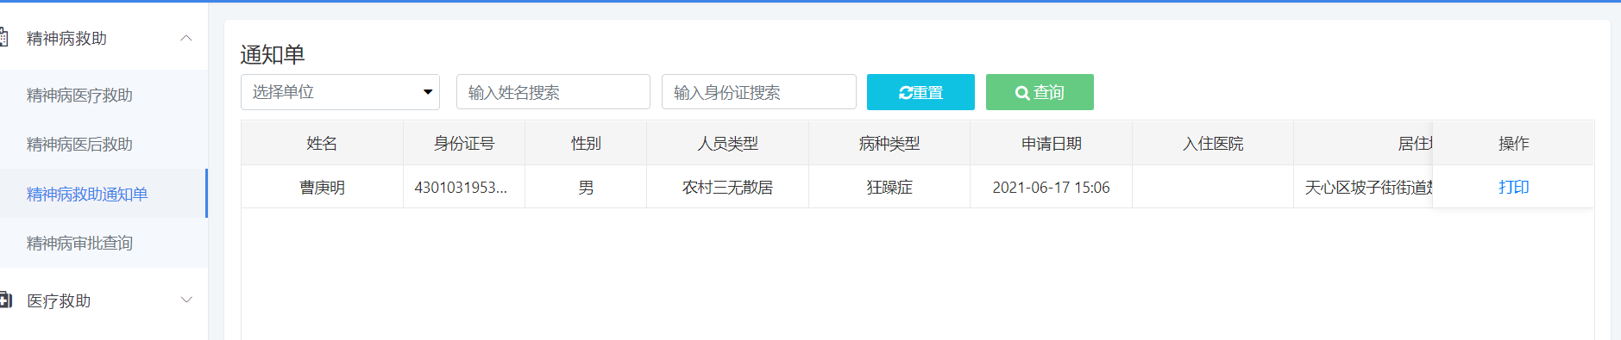

图 3.2.4‑1

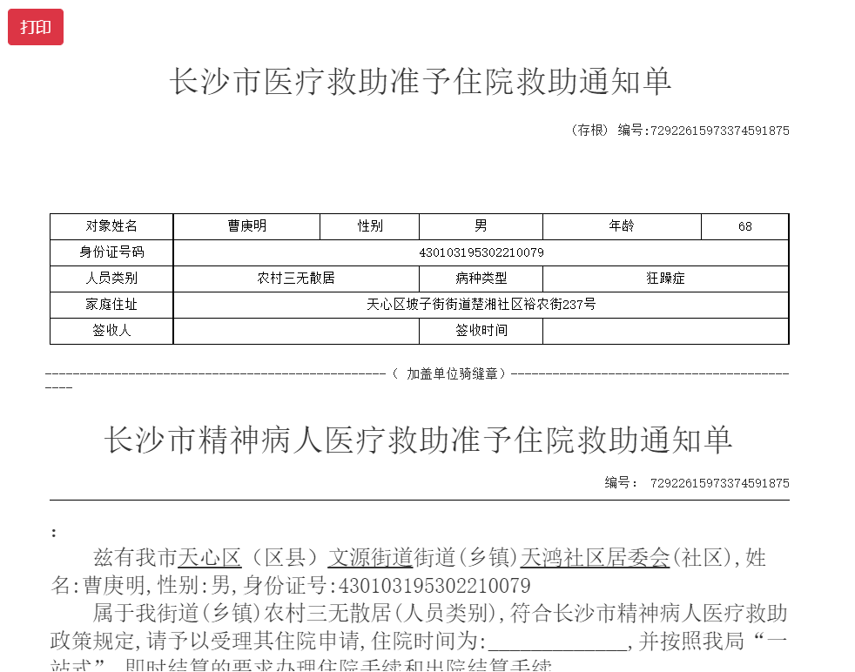

图 3.2.4‑2

业务员可以选择单位，输入姓名、身份证号进行查询操作。

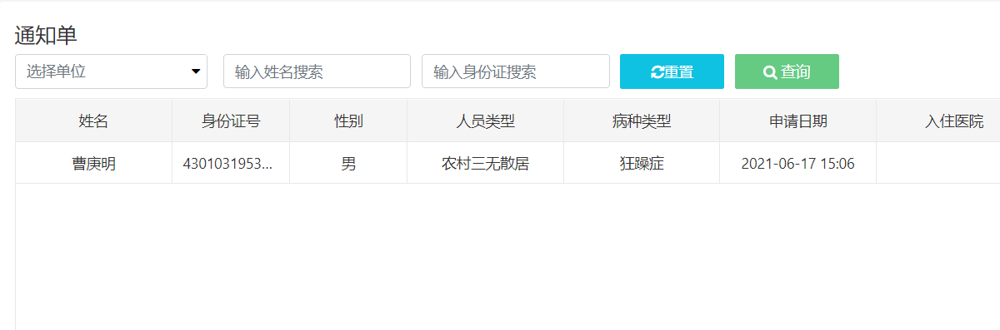

图 3.2.4‑3

### 精神病审批查询

点击【精神病救助】——【精神病审批查询】，列表显示全部的申请信息，可以通过条件限制进行查询。

点击其中一条申请信息，可以在审核记录列表中看到审核记录。

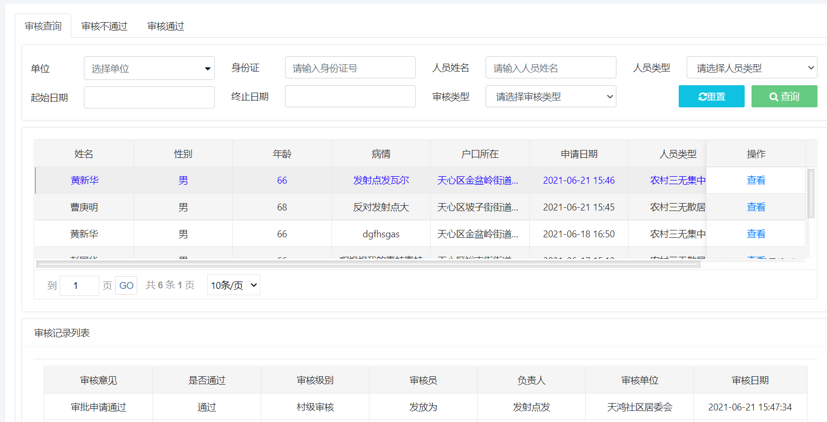

图 3.2.5‑1

## **医疗救助**

医疗救助模块包括医前救助申请、医后救助申请、医疗救助通知单、医疗救助审核、医疗救助审批查询。

### 医前救助

社区业务人员登录自己的账号后，点击【精神病救助】——【精神病医疗救助】，再点击页面【新增】按钮，如下图所示：

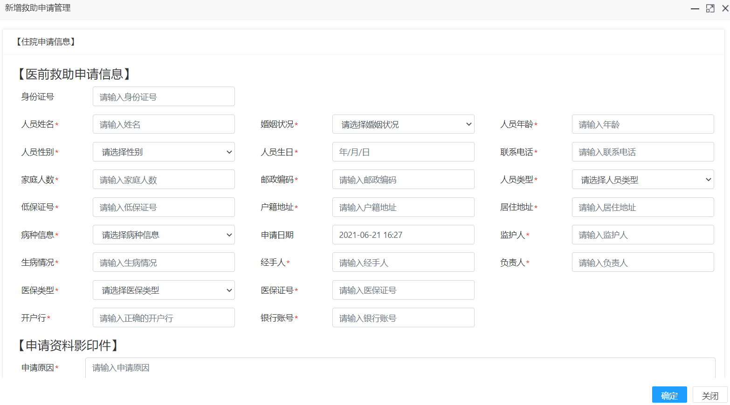

图 3.3.1‑1

医前救助申请信息需要手动输入，只有城市其他对象、农村其他对象、城市低收入对象、农村低收入对象四类才可进行医前救助申请。

提交申请后，数据将会推送到所属街道账号下进行审核。

### 医后救助

点击【医疗救助】——【医后救助】，再点击【新增】按钮，申请页面如下，输入身份证号点击【获取数据】即可获取该救助对象相关信息，其他信息按照实际情况手动输入，点击【确定】保存成功。

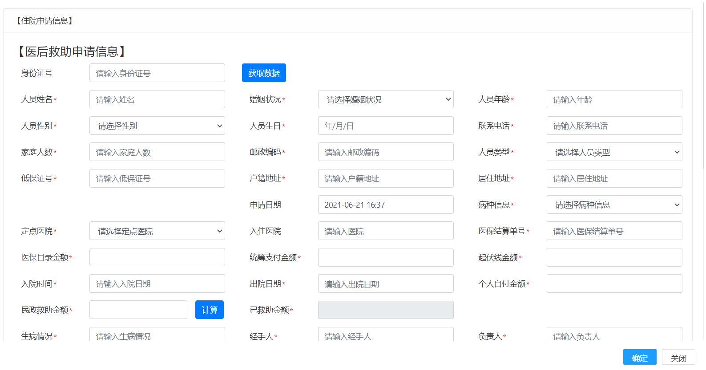

图 3.3.2‑1

### 医疗救助审核

街道审核

业务员登录街道账号，点击【医疗救助】——【医疗救助审核】，选择申请数据，点击【审核】按钮进入审核详情页。

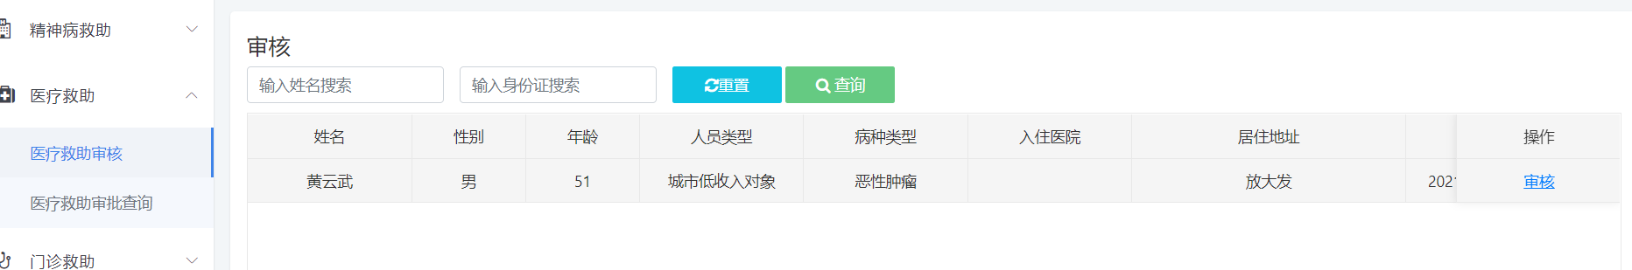

图 3.3.3‑1



图 3.3.3‑2

输入审核相关信息，点击【确定】按钮，如果是“通过”数据信息被推送到上级“区县”，如果“不通过”信息送回到“社区”重新编辑。

区县审核

注意：登录区县账号进行审核时，医前救助申请信息需要指定救助的定点医院，医后救助申请审核则没有该输入项。



图 3.3.3‑3

如果通过审核则进行发卡操作，如果“不通过”信息将退回到“社区”重新编辑。

### 医疗救助通知单

登录社区账号，点击【医疗救助】——【医疗救助通知单】，显示所有审批通过没有出院的“医疗救助人员”信息，选择需要打印的通知单，点击【打印】按钮如下：

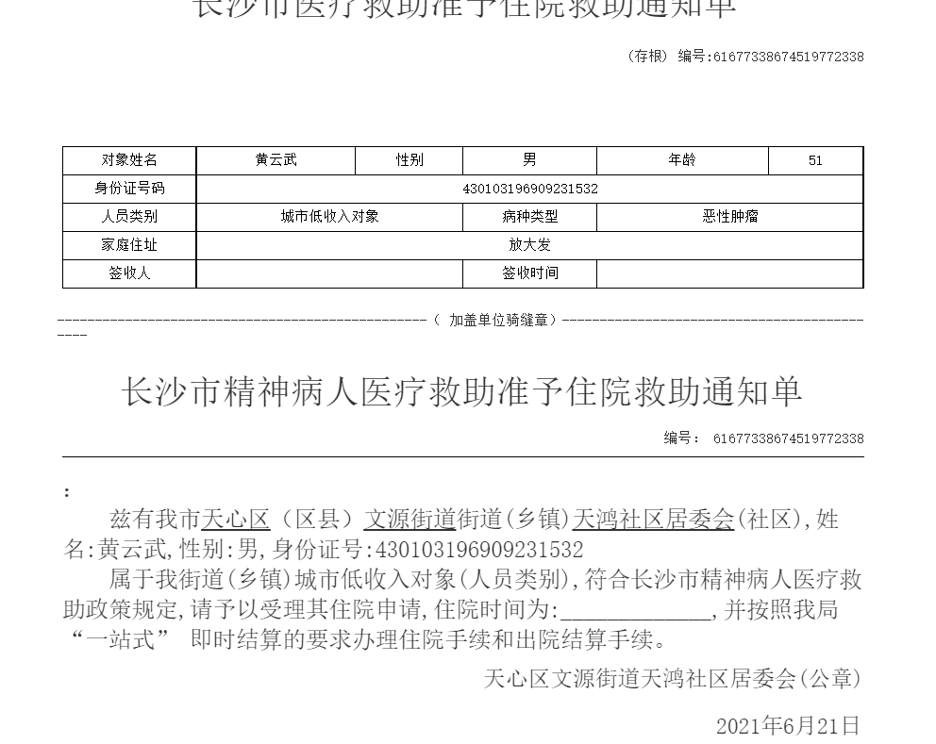

图 3.3.4‑1

### 医疗救助审批查询

点击【医疗救助】——【医疗救助审批查询】，显示全部审批通过的救助人员列表，点击某一个人员信息，在下面列表中显示审核记录。

业务员可以根据单位、姓名、身份证号等条件进行搜索查询。

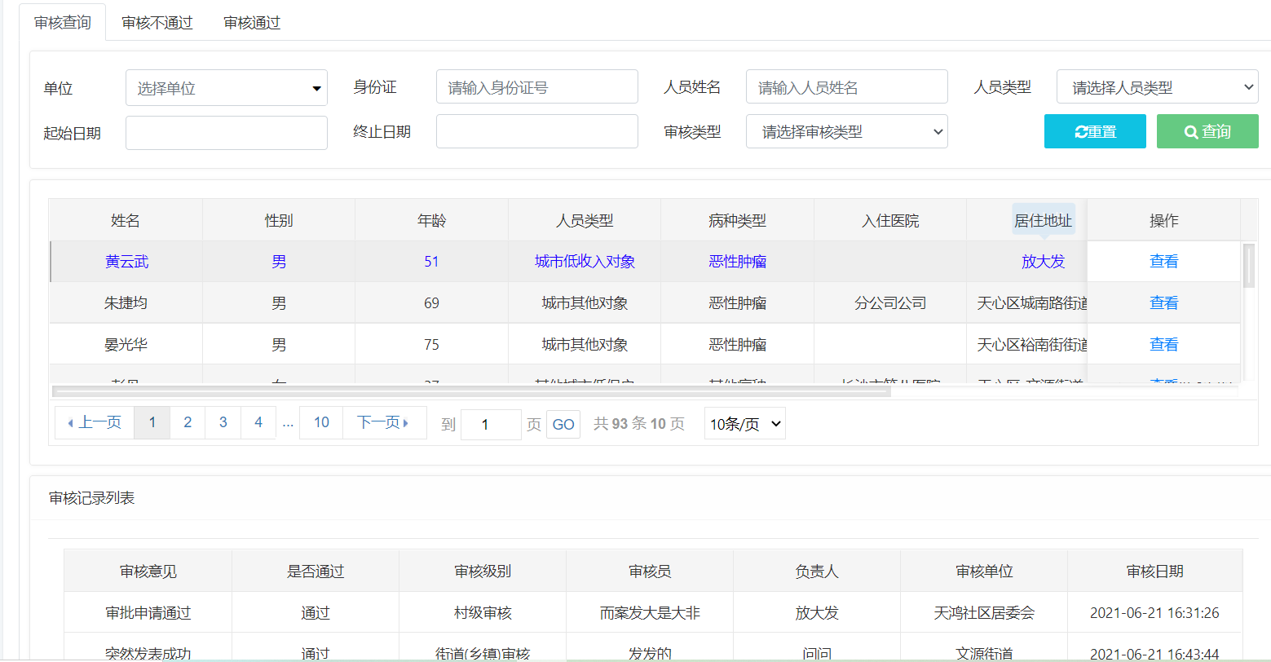

图 3.3.5‑1

## **门诊救助**

门诊救助模块包含：日常门诊、大病门诊申请、特殊门诊申请、慢性病门诊、门诊审核、门诊救助查询操作

### 日常门诊

日常门诊申请是“城乡三无人员对象”在普通医疗没有入院就诊的进行门诊救助。

居委会登录如下：



图 3.4.1‑1

点击【门诊救助】-【日常门诊】，点击【新增】如下图所示

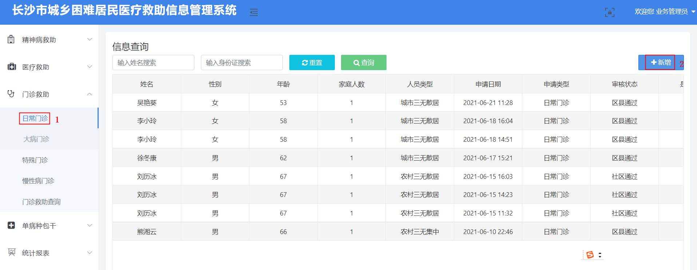

图 3.4.1‑2

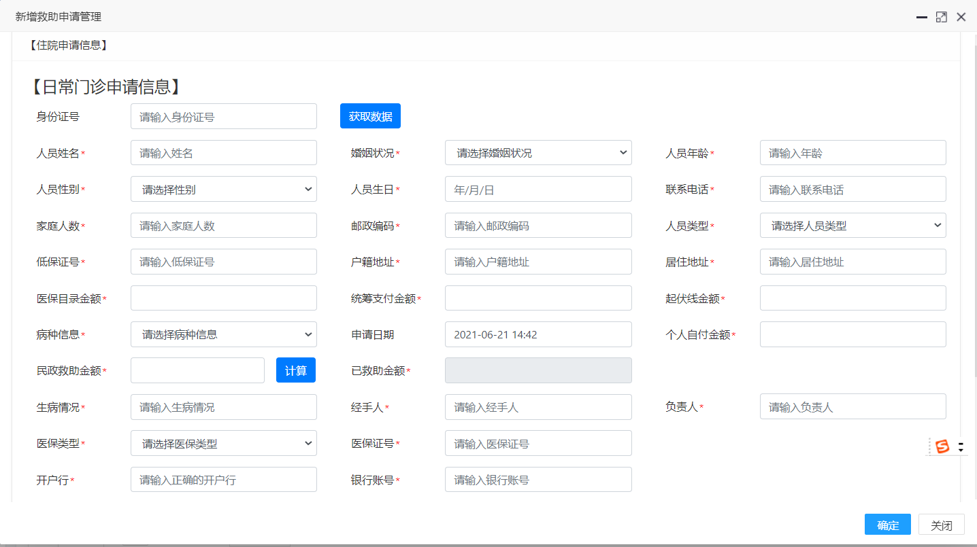

图 3.4.1‑3

输入救助对象身份证号码，点击【获取数据】，即可获取到该身份证的人员姓名、人员性别、家庭人数、人员生日、人员年龄、户籍地址、人员类型、居住地址等信息；

选择病种信息，输入医保目录金额、统筹支付金额、起付线金额，个人自付金额会自动计算出来，计算公式为：医保目录金额-统筹支付金额+起付线金额=个人自付金额；

民政救助金额是根据区县设置的救助规则进行计算；

输入完整的必填信息，点击【保存】即可完成救助申请。申请的信息会自动提交到“街道”的门诊审核列表。

【启用】操作

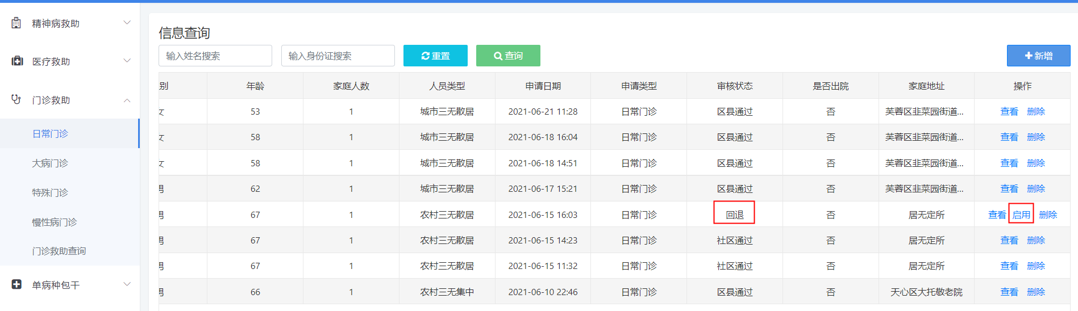

图 3.4.1‑4

如果是街道和区县审批退回的记录信息，点击【启用】记录变成可编辑状态，可对该记录进行修改

【查看】操作

对申请救助的记录可进行查看

【删除】操作

对申请救助的记录进行删除

### 大病门诊

点击【大病门诊】如下

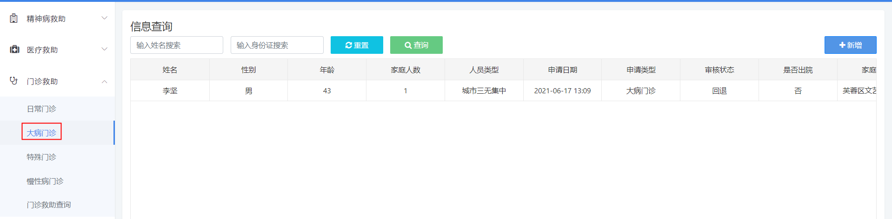

图 3.4.2‑1

点击【新增】如下图所示

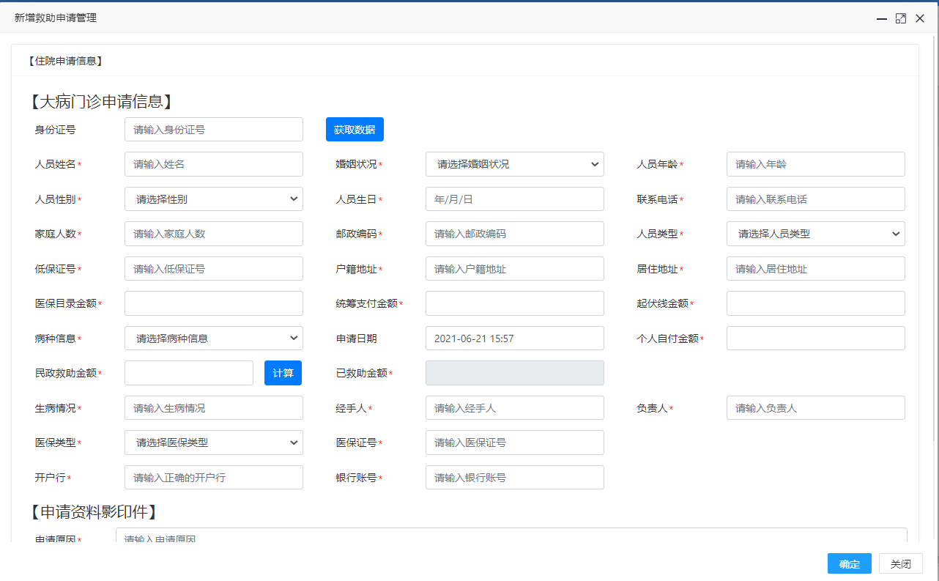

图 3.4.2‑2

输入必填项，点击【确定】，即可完成新增。

数据会推送到街道，审核流程和门诊审批流程相同。

### 特殊门诊

点击【门诊救助】-【特殊门诊】如下：

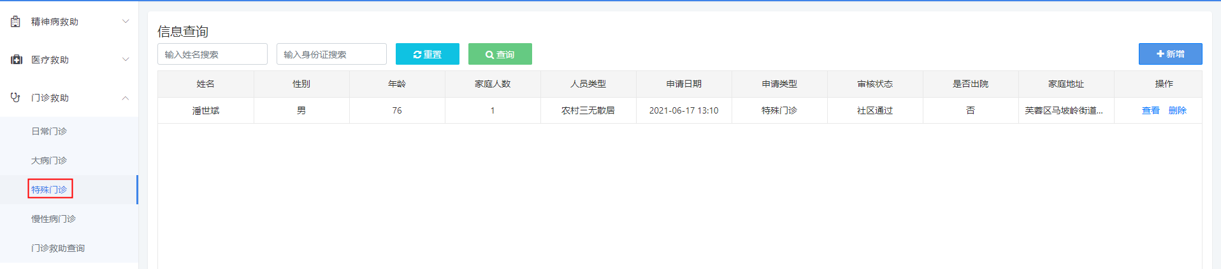

图 3.4.3‑1

点击【新增】如下图所示

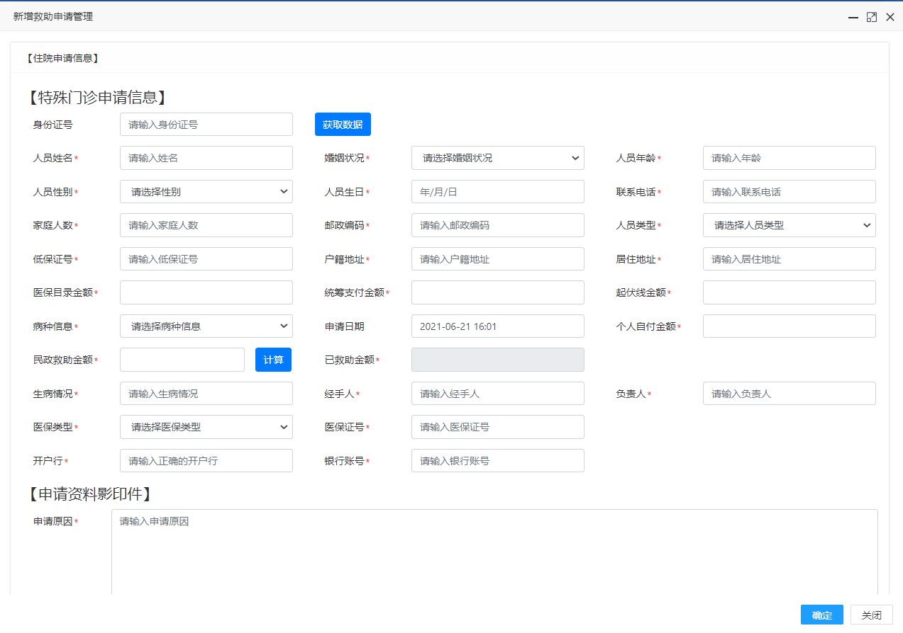

图 3.4.3‑2

输入必填项，点击【确定】，即可完成新增。

数据会推送到街道，审核流程和门诊审批流程相同。

### 慢性病门诊

点击【门诊救助】-【慢性病门诊】如下图所示

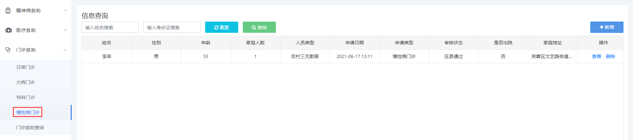

图 3.4.4‑1

点击【新增】如下图所示

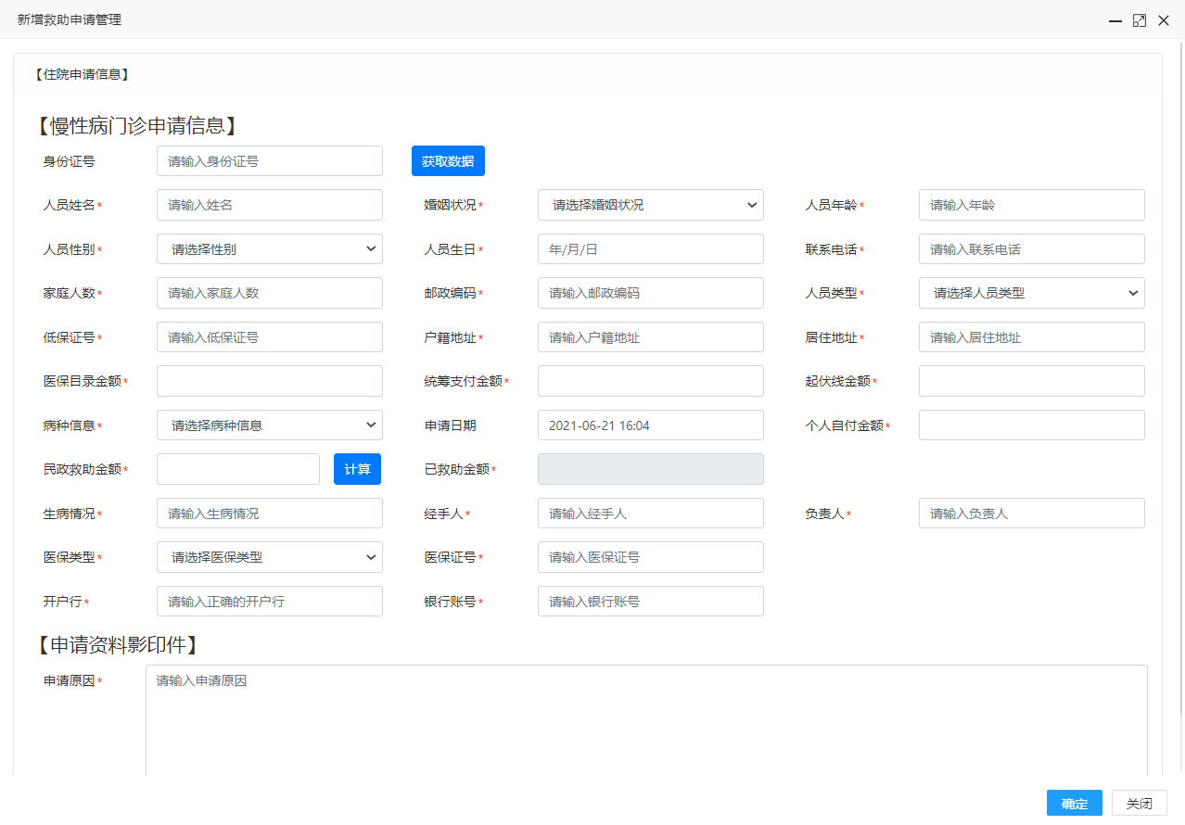

图 3.4.4‑2

输入必填项，点击【确定】，即可完成新增。

数据会推送到街道，审核流程和门诊审批流程相同。

### 门诊救助审核

点击【门诊救助】-【门诊救助审核】如下：

街道操作，登录“街道账号”，点击【审核】

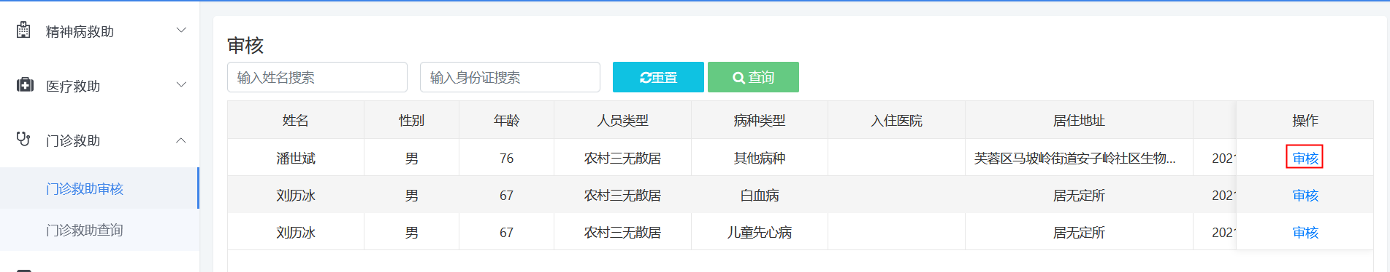

图 3.4.5‑1

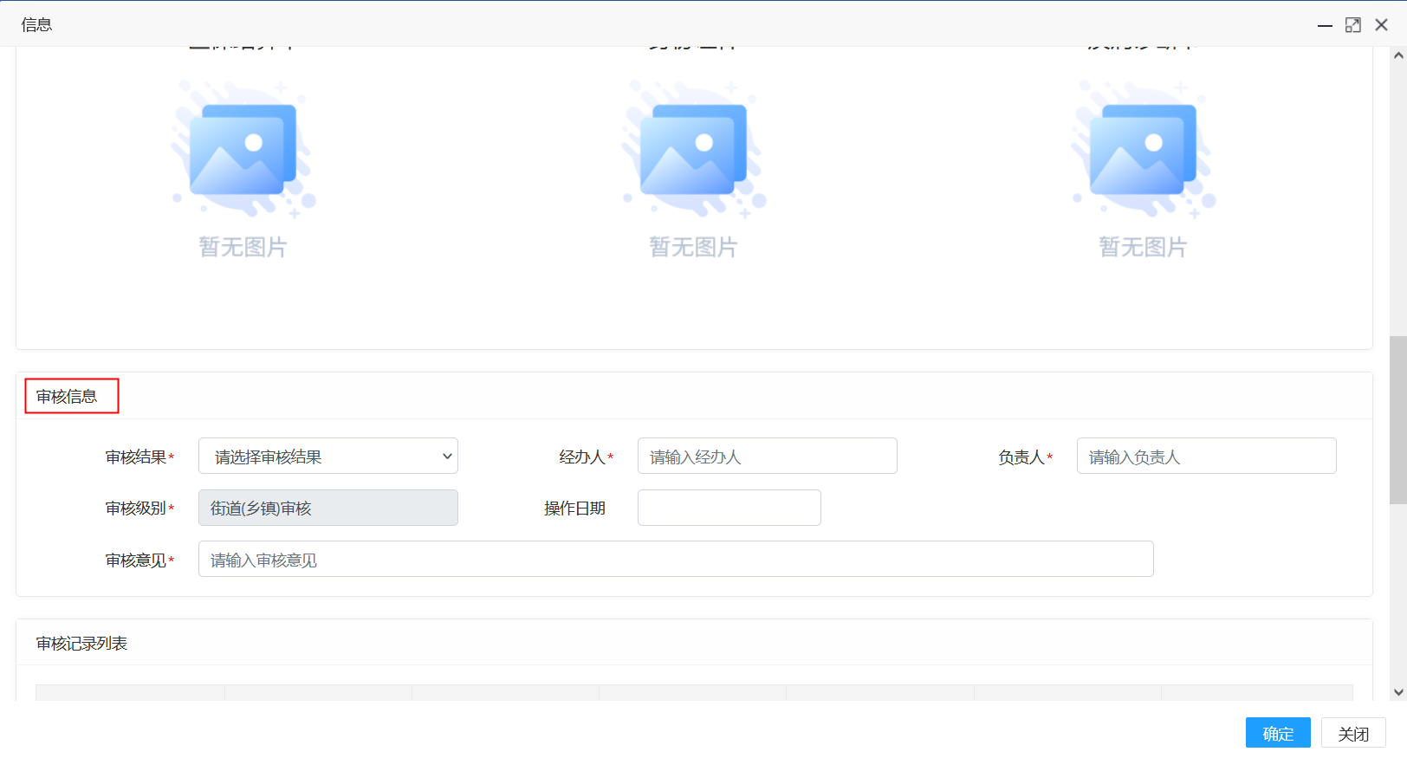

图 3.4.5‑2

输入审核信息，点击【确定】即可完成审核

备注：审核结果是“通过”的数据，数据信息被推送到上级“区县”，如果“不通过”信息送回到“居委会”重新编辑。

区县操作

登录区县账号，门诊审核列表显示“街道”推送的数据信息如下：

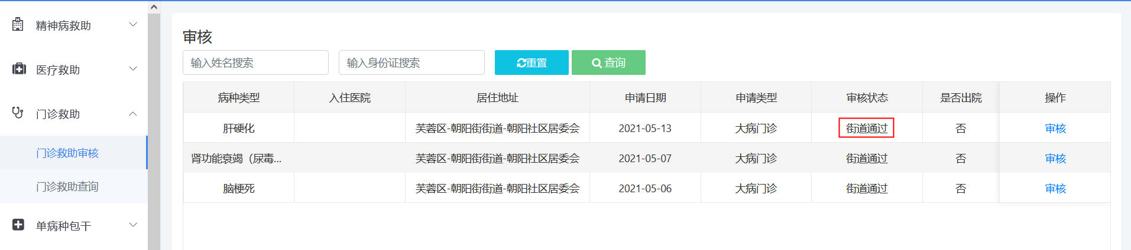

图 3.4.5‑3

审核操作和街道的审核操作是一样的。

### 门诊救助查询

点击【门诊救助】-【门诊救助查询】如下：

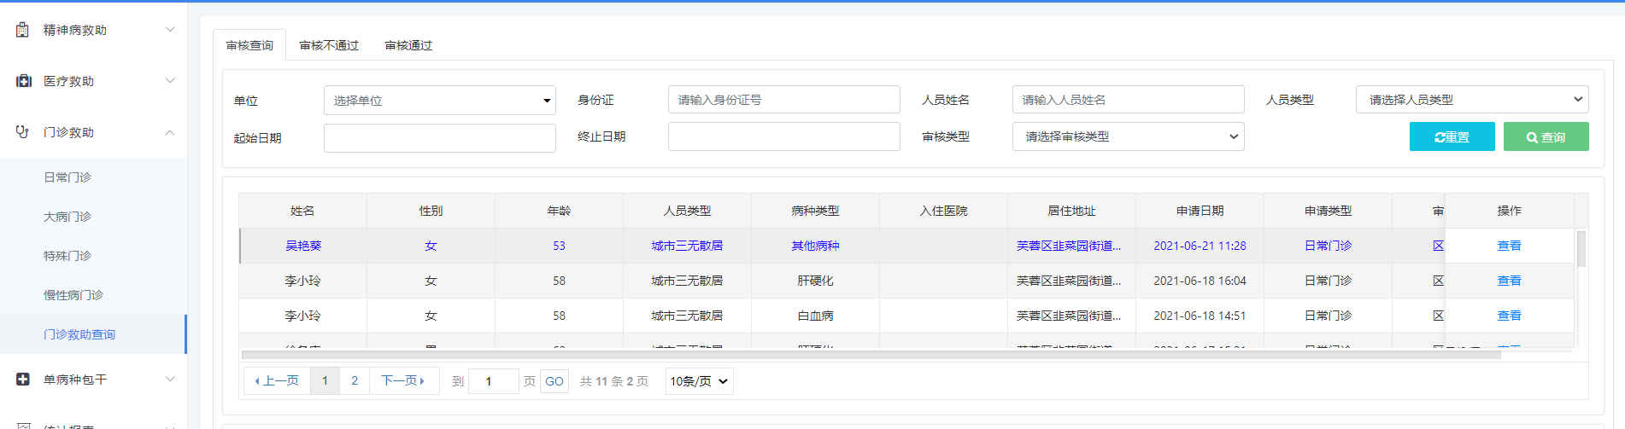

图 3.4.6‑1

【审核查询】可以查看门诊救助审核申请记录

【审核不通过】可以查看门诊救助审核状态是回退的数据

【审核通过】可以查看门诊救助区县通过审核的数据

## **单病种包干**

单病种包干模块包含：病种包干申请、病种包干审核、病种包干查询等操作。

### 病种包干申请

点击【单病种包干】-【病种包干申请】如下图

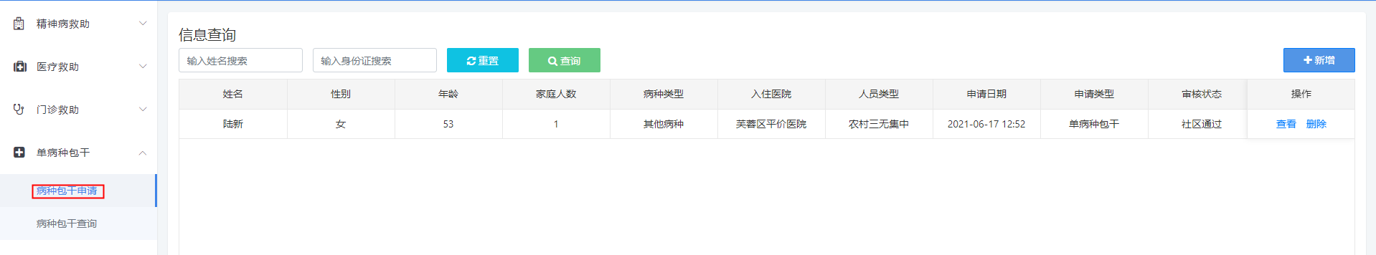

图 3.5.1‑1

点击【新增】

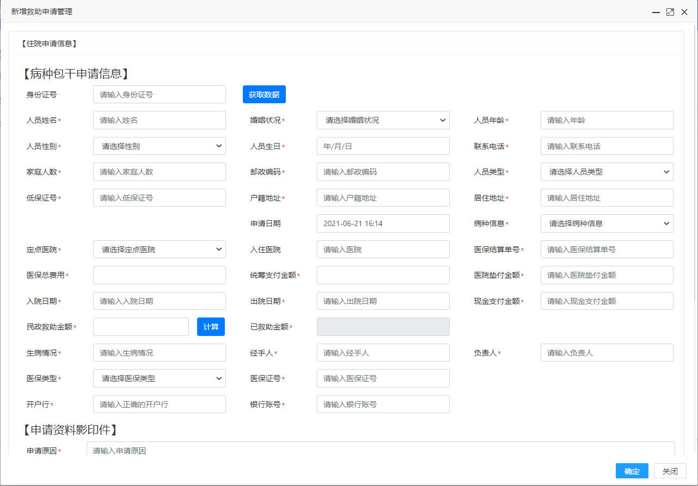图 3.5.1‑2

输入救助对象身份证号码，点击【获取数据】，即可获取到该身份证的人员姓名、人员性别、家庭人数、人员生日、人员年龄、户籍地址、人员类型、居住地址等信息。

输入完整的必填信息，点击【保存】即可完成救助申请。申请的信息会自动提交到“街道”的门诊审核列表。

数据会推送到街道，审核流程和门诊审批流程相同。

### 病种包干查询

点击【单病种包干】-【病种包干查询】如下

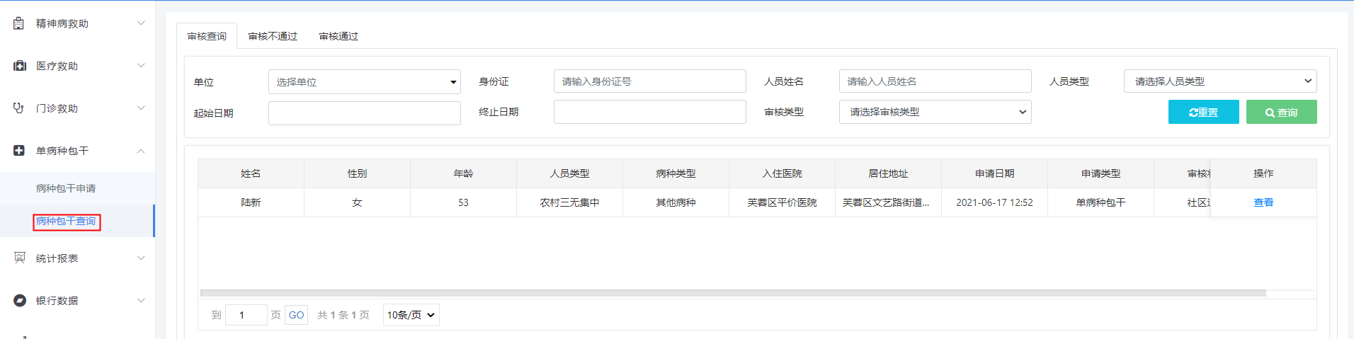

图 3.5.2‑1

【审核查询】可以查看单病种包干审核申请记录

【审核不通过】可以查看单病种包干审核状态是回退的数据

【审核通过】可以查看单病种包干区县通过审核的数据

## **统计报表**

### 精神病救助名单

点击【统计报表】——【精神病救助名单】，查看所有通过审核并结算的精神病救助人员名单，可以选择月份进行查询。

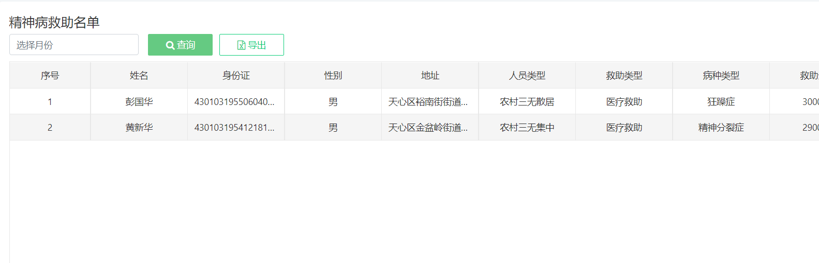

图 3.6.1‑1

### 医疗救助名单

点击【统计报表】——【医疗救助名单】，查看所有通过审核并结算的医疗救助人员名单，可以选择月份进行查询。

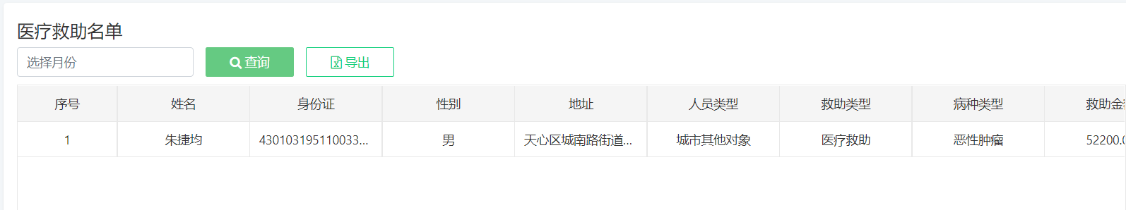

图 3.6.2‑1

### 医疗救助年报

点击【统计报表】——【医疗救助年报】，默认显示当前年份的所有医疗救助数据，可以选择年份进行查看。

不同级别的账号看到的年报数据不一样，社区账号只能看到本社区的年报数据，街道账号可以看到本街道下属所有社区的年报数据，区县账号可以看到本区县所有的救助年报数据。月报、最新医疗救助累计模块的查看权限同理。

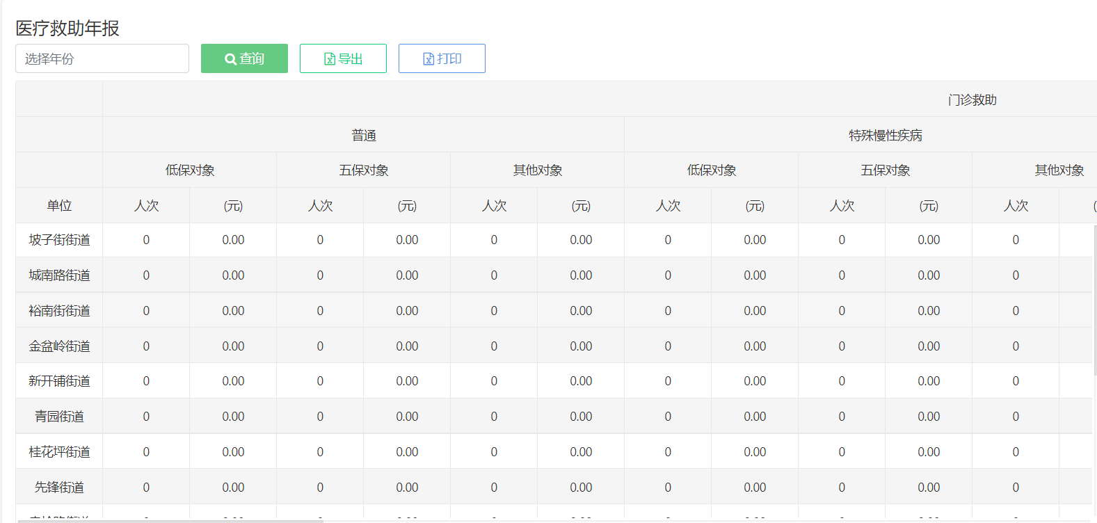

图 3.6.3‑1

点击【导出】按钮，可将查询出的年报下载，点击【打印】，可直接打印。

### 医疗救助月报

点击【统计报表】——【医疗救助月报】，默认显示当前月份的所有医疗救助数据，可以选择月份进行查看。

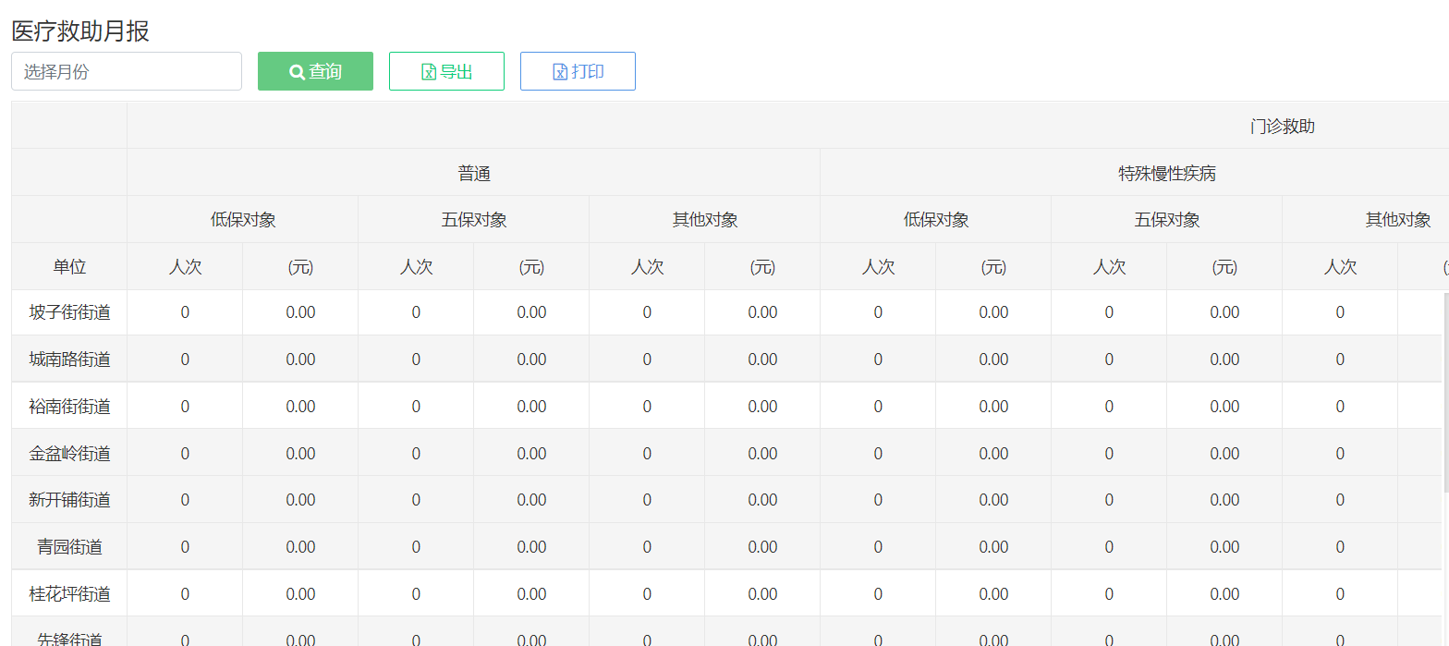

图 3.6.4‑1

### 最新医疗救助累计

点击【统计报表】——【最新医疗救助累计】，默认显示当前月份的所有医疗救助数据，可以选择月份进行查看。

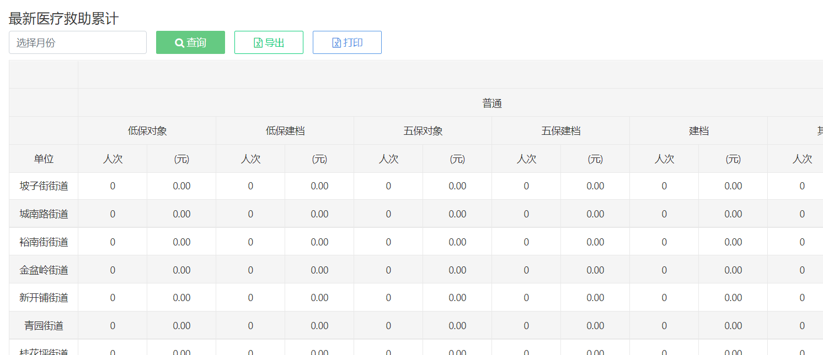

图 3.6.5‑1

## **银行数据**

### 医疗救助数据

点击【银行数据】——【医疗救助数据】，默认显示当月的医疗救助数据。

选择月份，点击【导出】键，可将所选月份的救助数据导出到列表，再点击【下载】键可下载到本地。

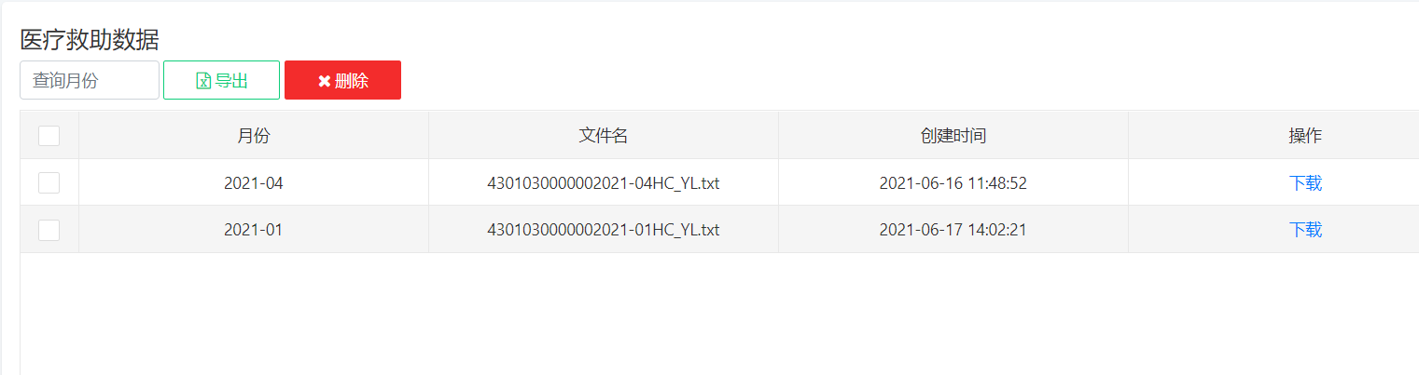

图 3.7.1‑1

### 精神病救助数据

点击【银行数据】——【精神病救助数据】，默认显示当月的精神病救助数据。

选择月份，点击【导出】键，可将所选月份的救助数据导出到列表，再点击【下载】键可下载到本地。

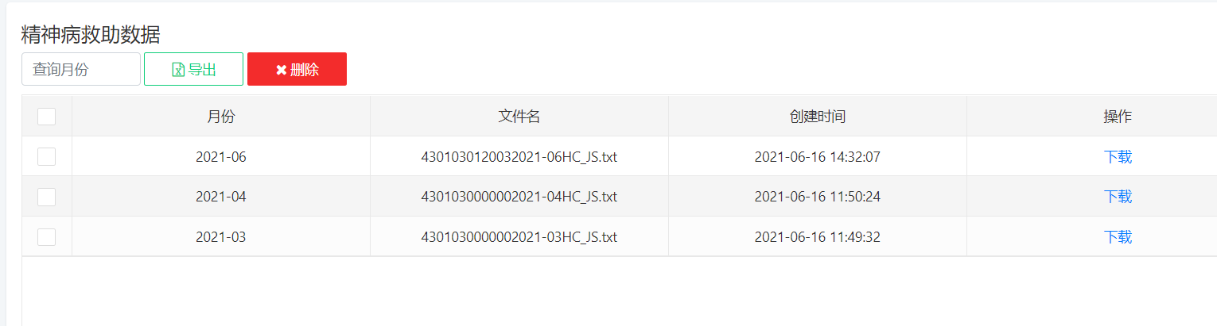

图 3.7.2‑1

## **信息查询**

### 救助人员查询

居委会账号操作

登录【居委会账号】，点击【信息查询】-【救助人员查询】如下图

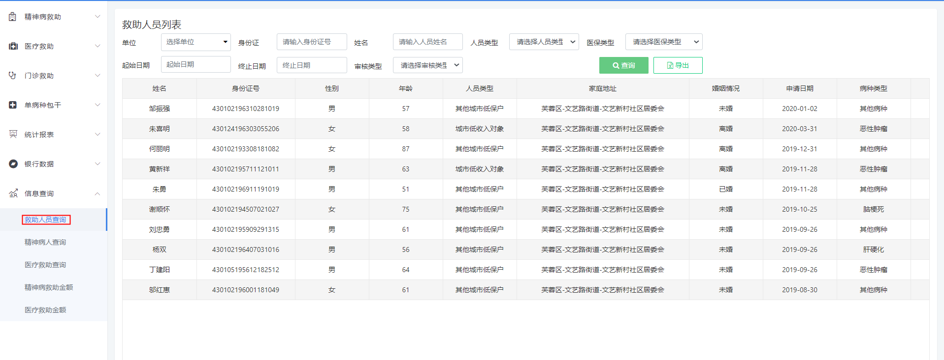

图 3.8.1‑1

此列表显示医疗救助、门诊救助、单病种包干申请的救助信息，登录的是居委会的账号，所以只可以看到本单位的救助人员申请的信息，如下图所示

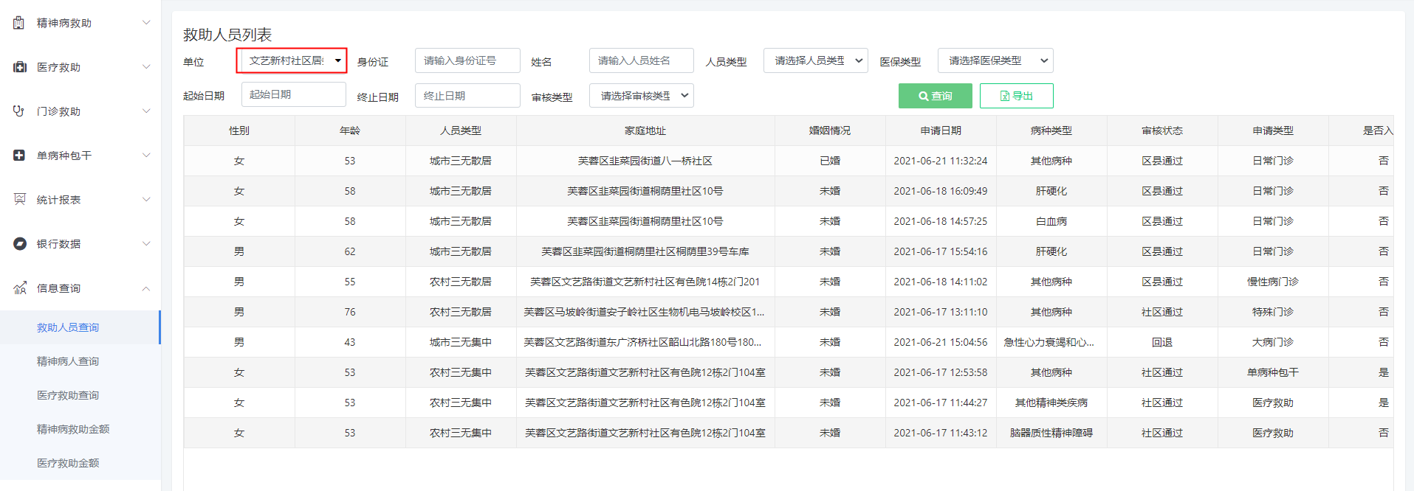

图 3.8.1‑2

登录【街道账号】，可以查看本街道下面的各居委会救助人员申请的信息，如下图所示

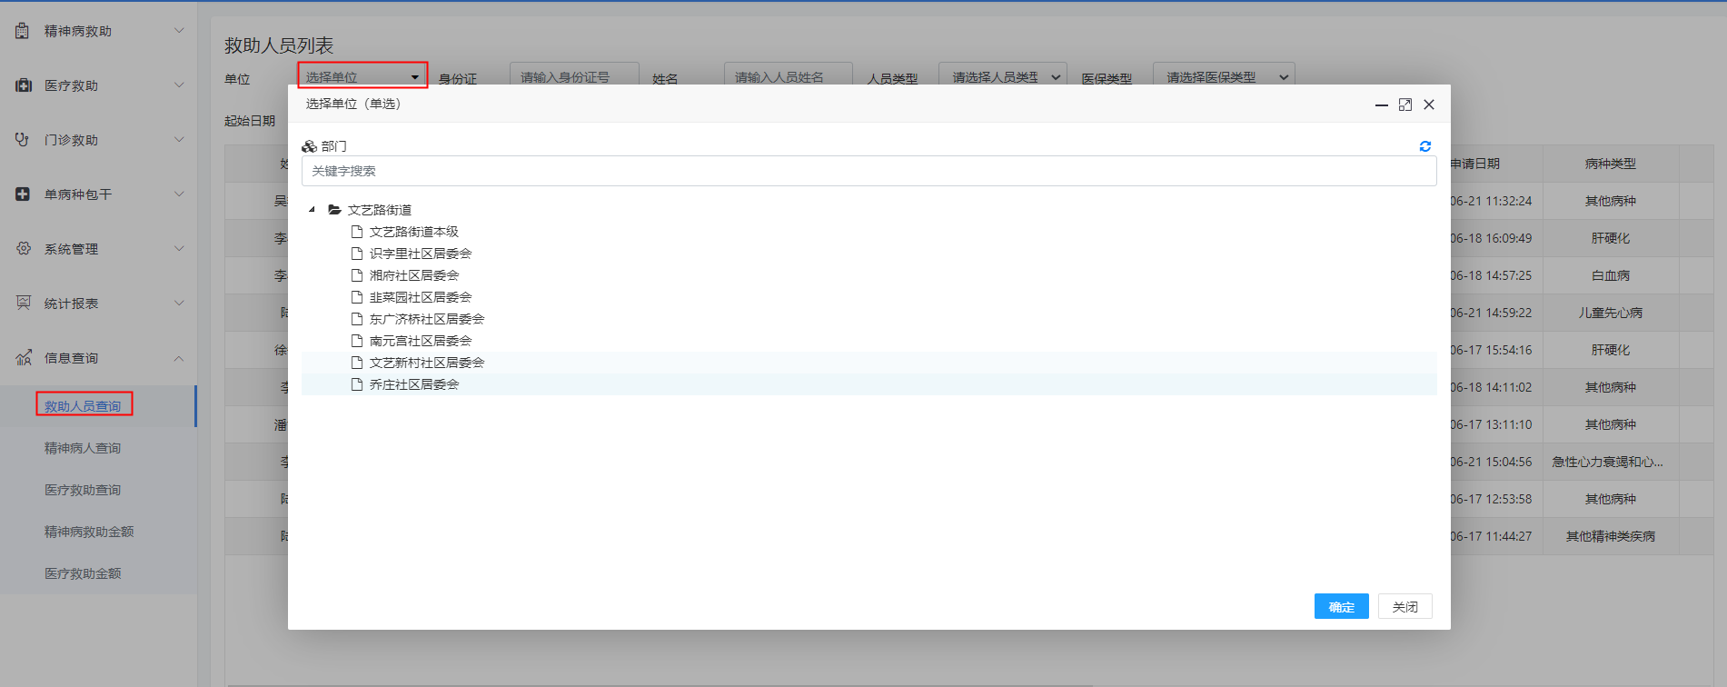

图 3.8.1‑3

登录【区县账号】，可以查看本区县下面的各街道救助人员申请的信息，如下图所示

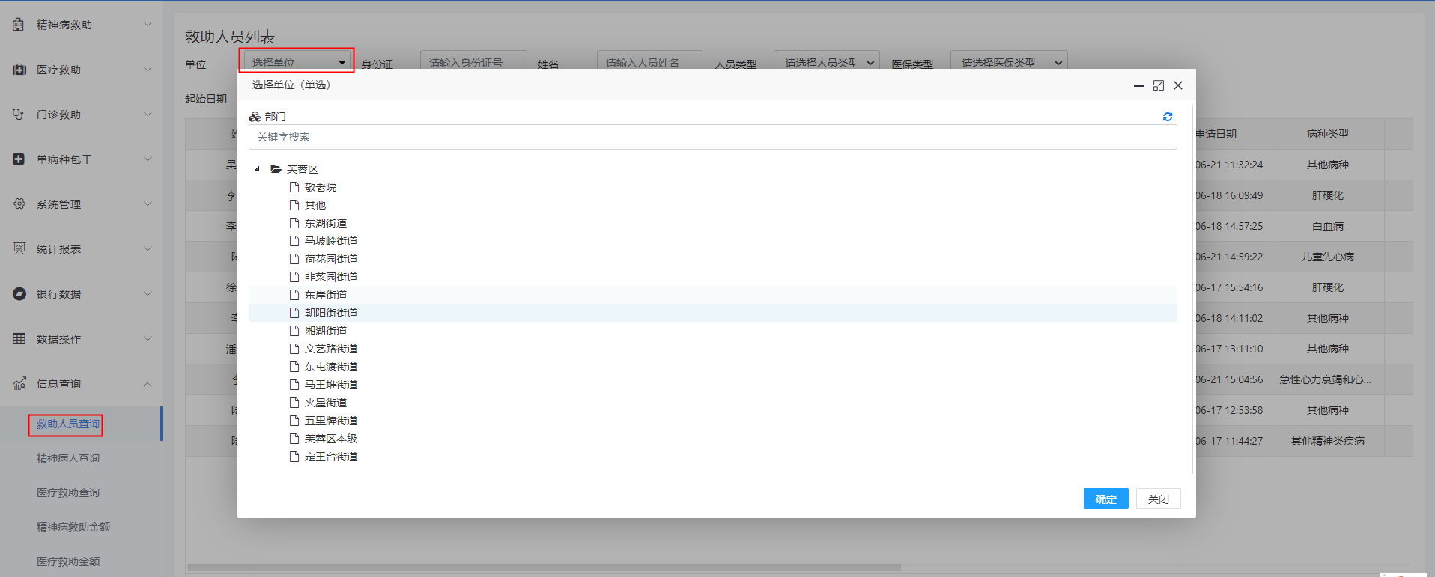

图 3.8.1‑4

【查询条件】操作

输入查询条件，可对列表的数据进行模糊、精确搜索

【模糊查询】操作

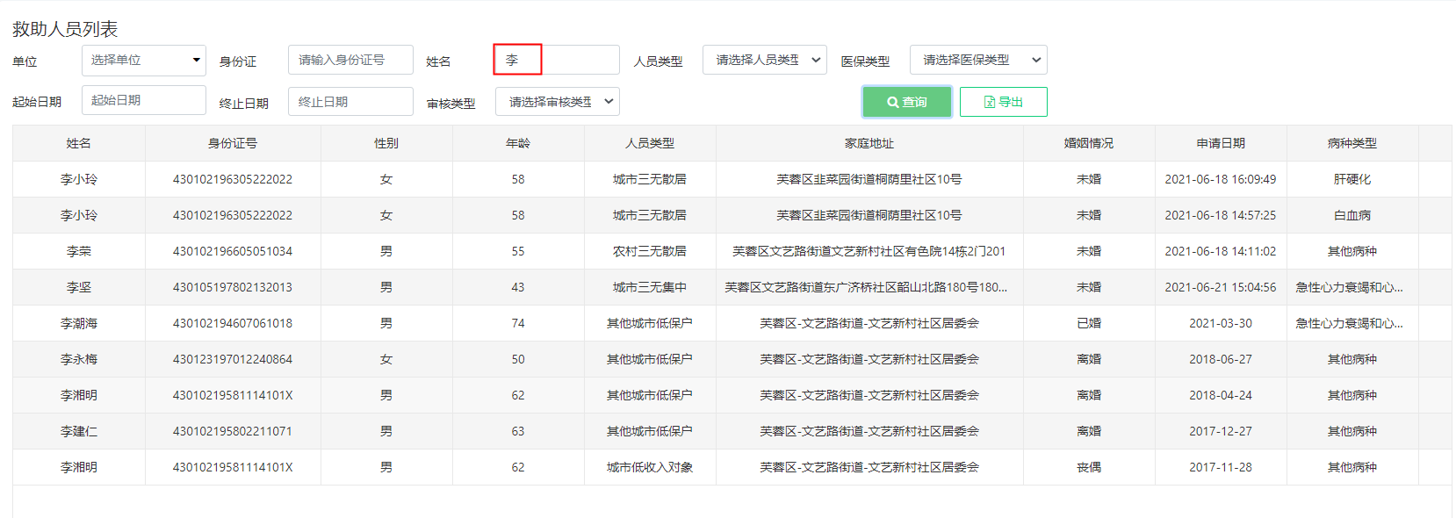

图 3.8.1‑5

【精确查询】操作

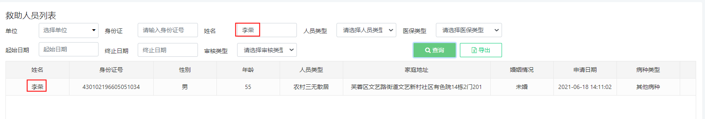

图 3.8.1‑6

【导出】操作

输入查询条件，查询出数据，再点击导出；导出的数据为查询条件的数据

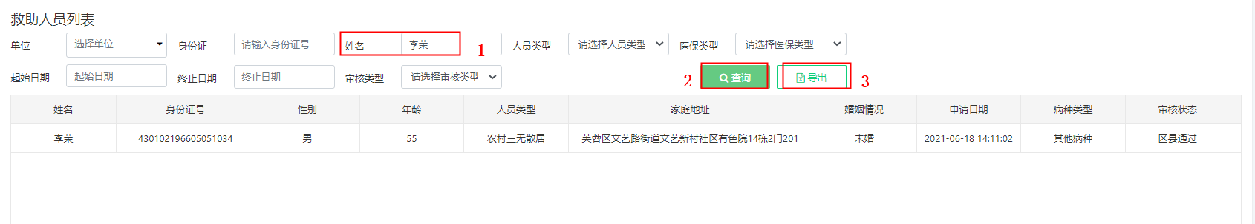

图 3.8.1‑7

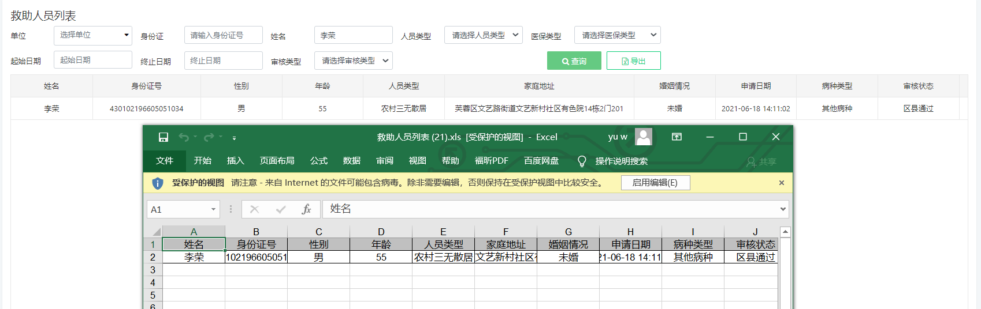

图 3.8.1‑8

不输入查询条件，直接点击导出，导出的是列表的所有数据

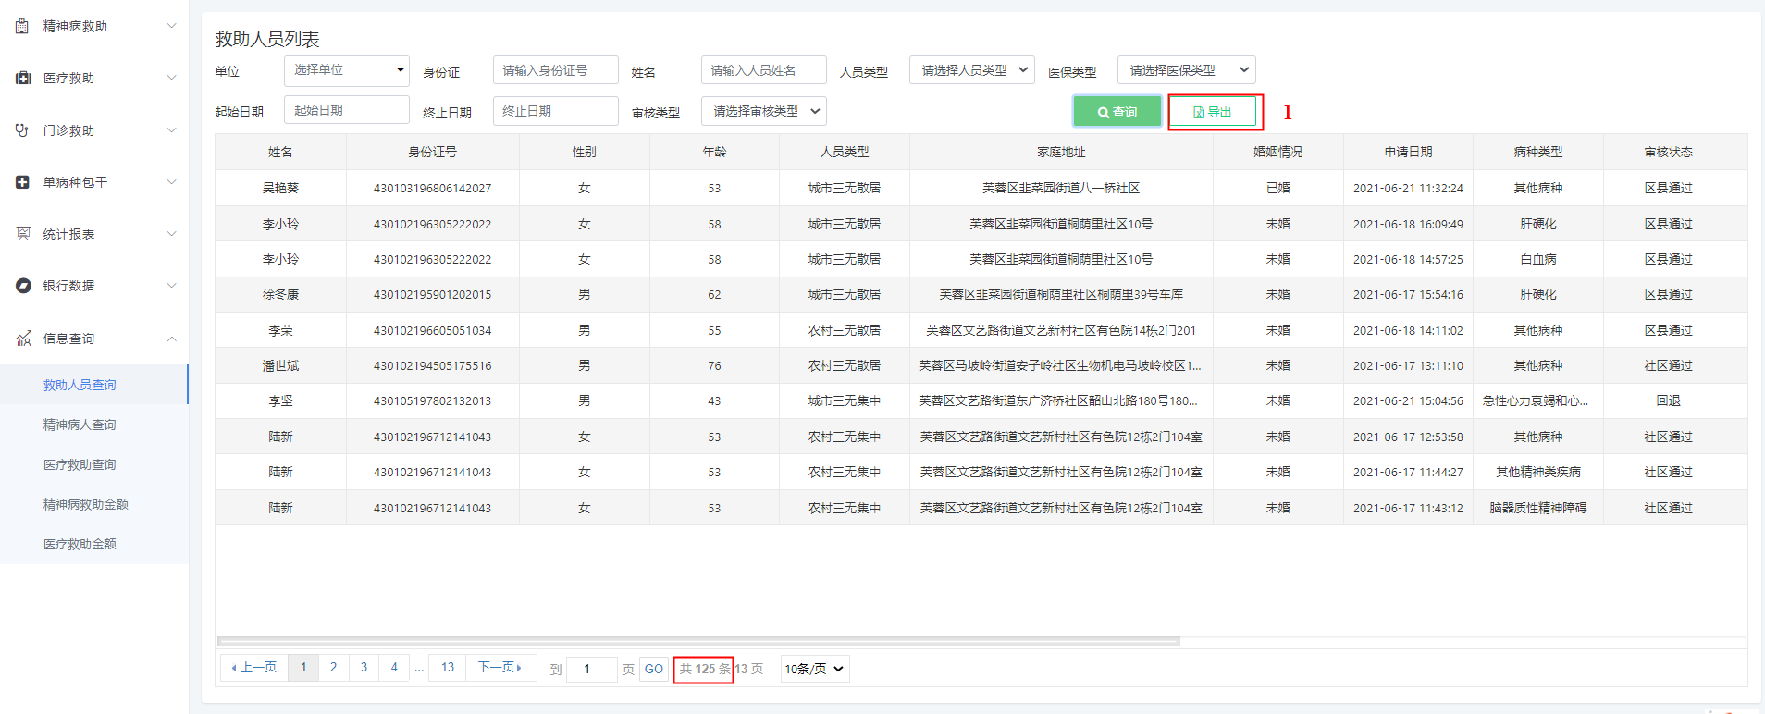

图 3.8.1‑9

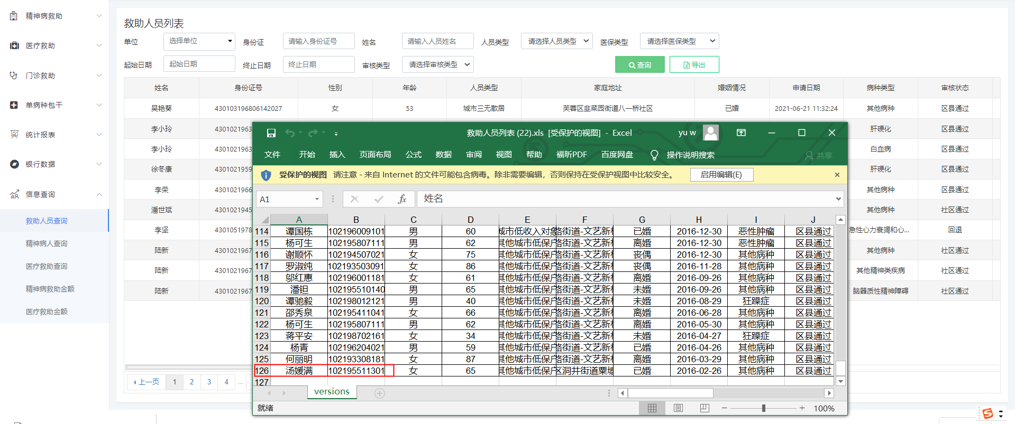

图 3.8.1‑10

### 精神病人查询

点击【信息查询】-【精神病人查询】如下图所示

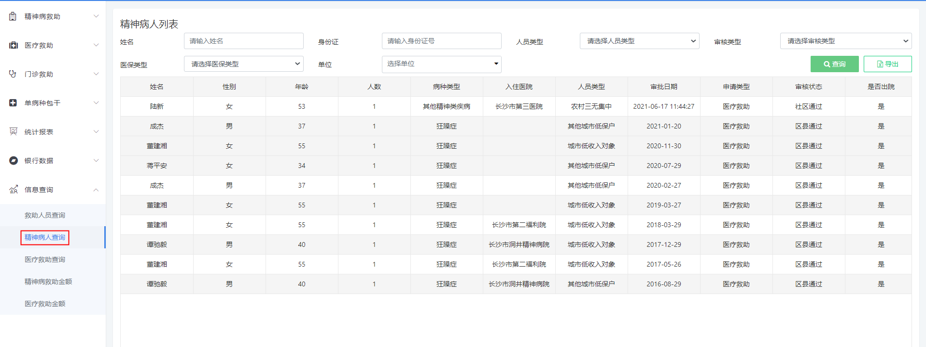

图 3.8.2‑1

此列表查询出来的数据是精神病医后申请救助的数据，当登录区县、街道、居委会不同的账号，数据权限和救助人员的数据权限是一样的。

【查询】【导出】操作和救助人员查询是一样的

### 医疗救助查询

点击【信息查询】-【医疗救助查询】如下图所示

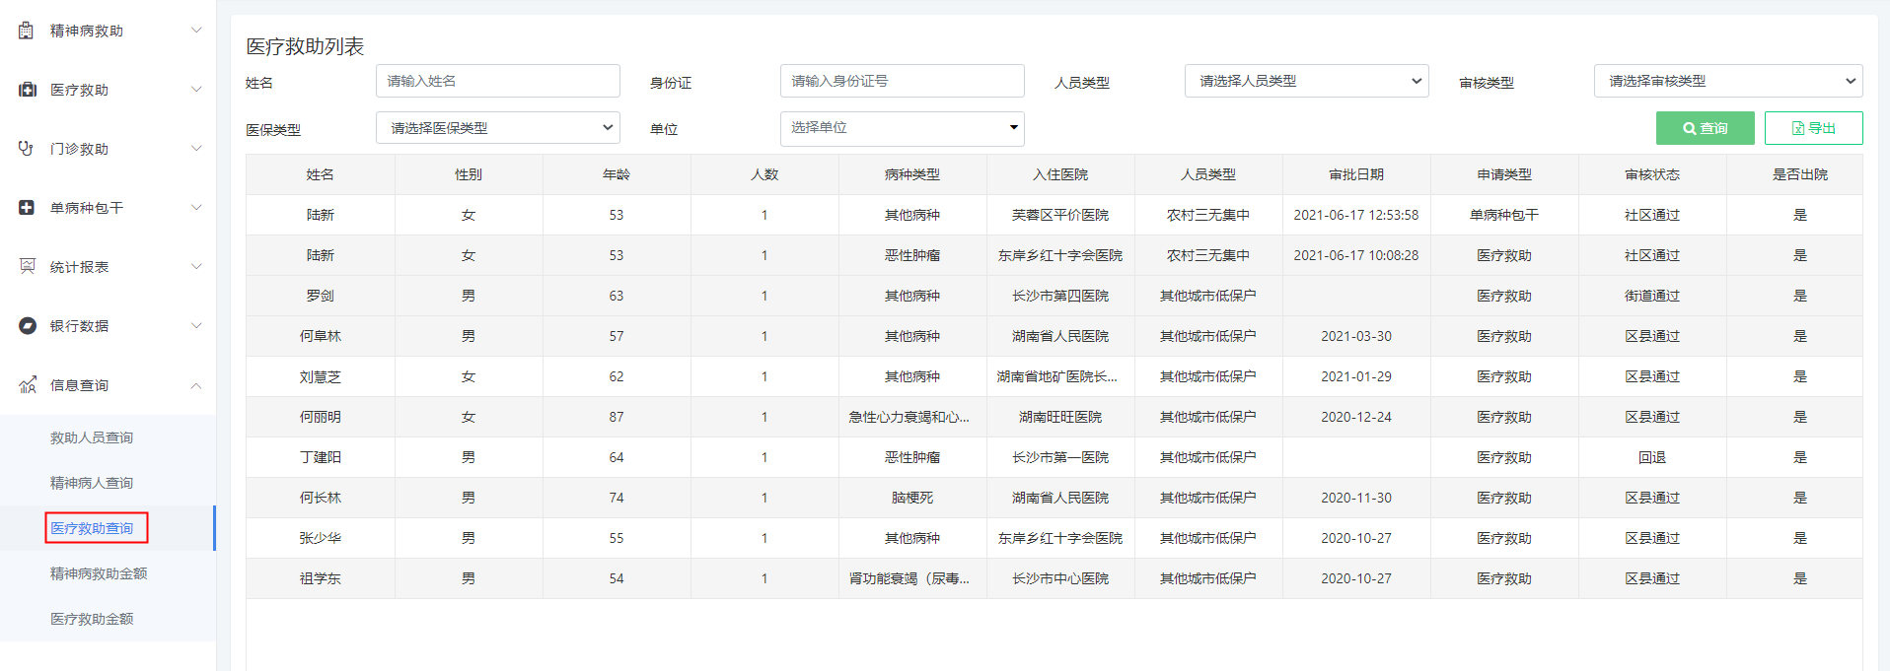

图 3.8.3‑1

此列表查询出来的数据是医疗救助医后申请救助的数据，当登录区县、街道、居委会不同的账号，数据权限和救助人员的数据权限是一样的。

【查询】【导出】操作和救助人员查询是一样的

### 精神病救助金额

点击【信息查询】-【精神病救助金额】如下图

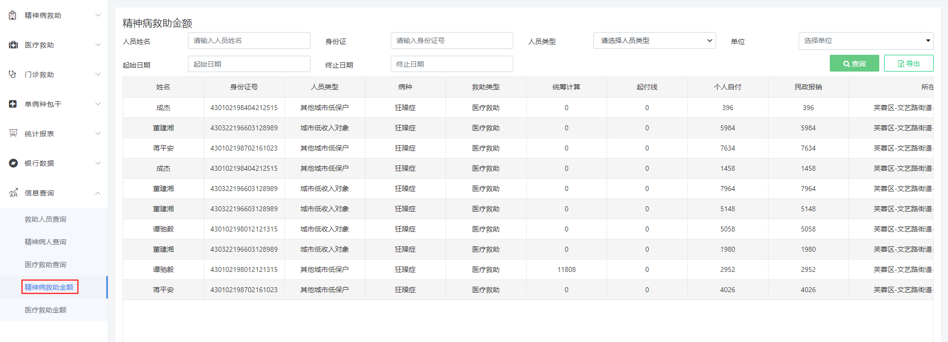

图 3.8.4‑1

此列表查询出来的数据是精神病医后申请救助的数据，当登录区县、街道、居委会不同的账号，数据权限和救助人员的数据权限是一样的。

【查询】【导出】操作和救助人员查询是一样的

### 医疗救助金额

点击【信息查询】-【医疗救助金额】如下图

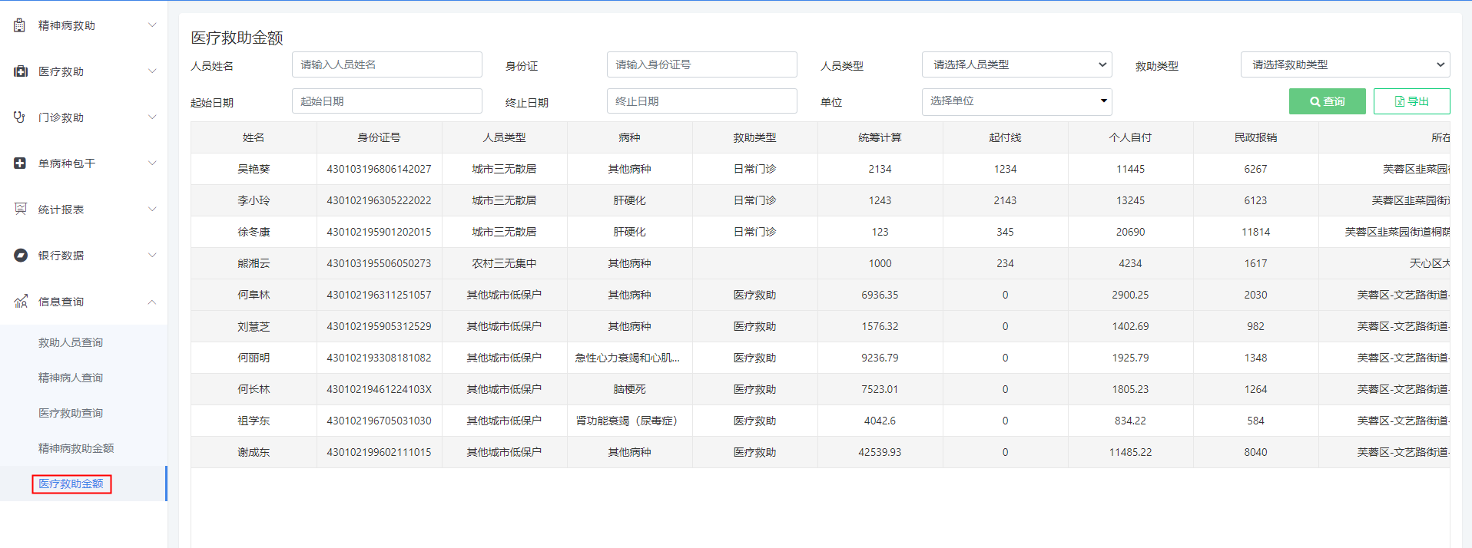

图 3.8.5‑1

此列表查询出来的数据是医疗救助医后申请救助的数据，当登录区县、街道、居委会不同的账号，数据权限和救助人员的数据权限是一样的。

【查询】【导出】操作和救助人员查询是一样的

## **费用结算**

### 医疗救助结算

登录【区县账号】操作

点击【费用查询】-【医疗救助结算】如下图

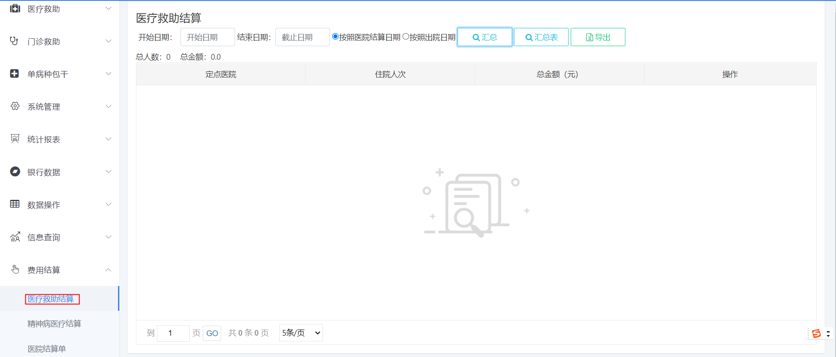

图 3.9.1‑1

【汇总】操作

输入开始日期、结束日期根据医院结算日期或者出院日期进行数据汇总，如下图所示

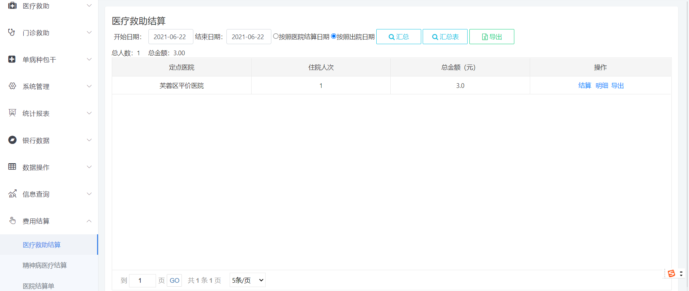

图 3.9.1‑2

【导出】操作

查询结果后可对数据进行导出，如下图所示

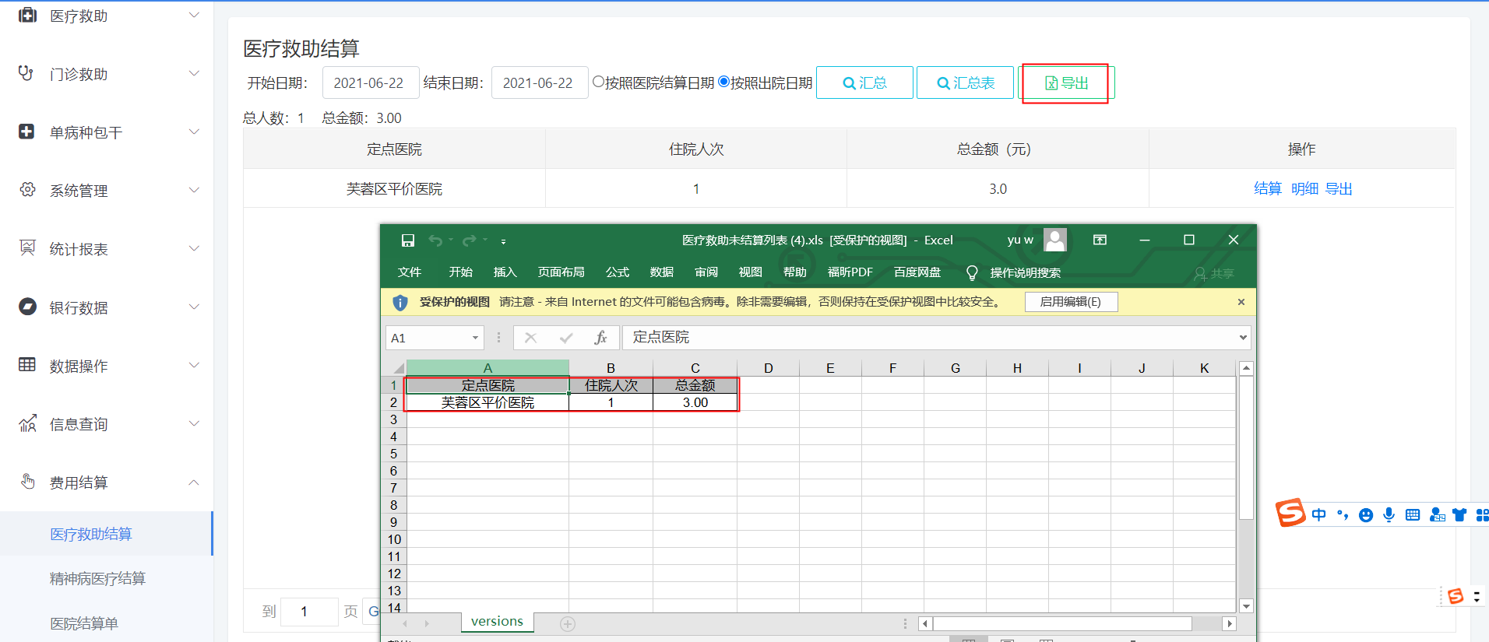

图 3.9.1‑3

【结算】操作

点击【结算】按钮，打开结算对话框，确认数据无误后，点击结算，即可完成操作，如下图

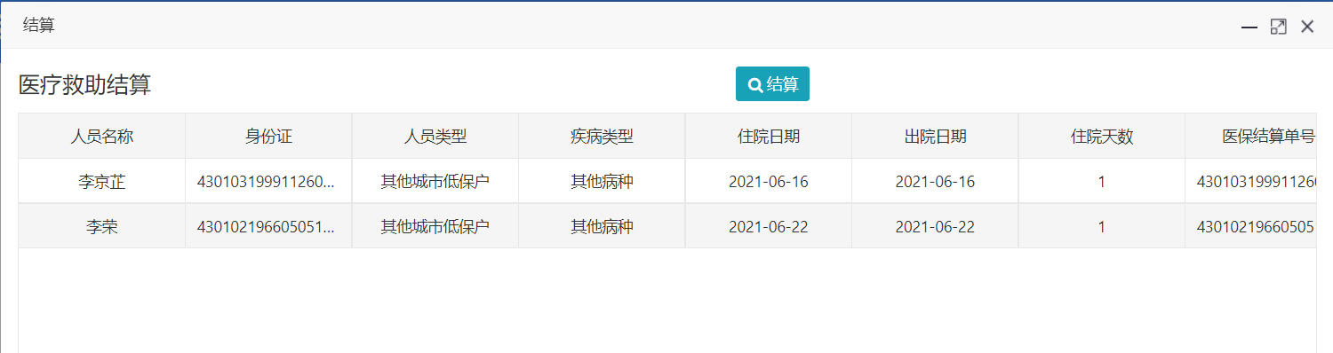

图 3.9.1‑4

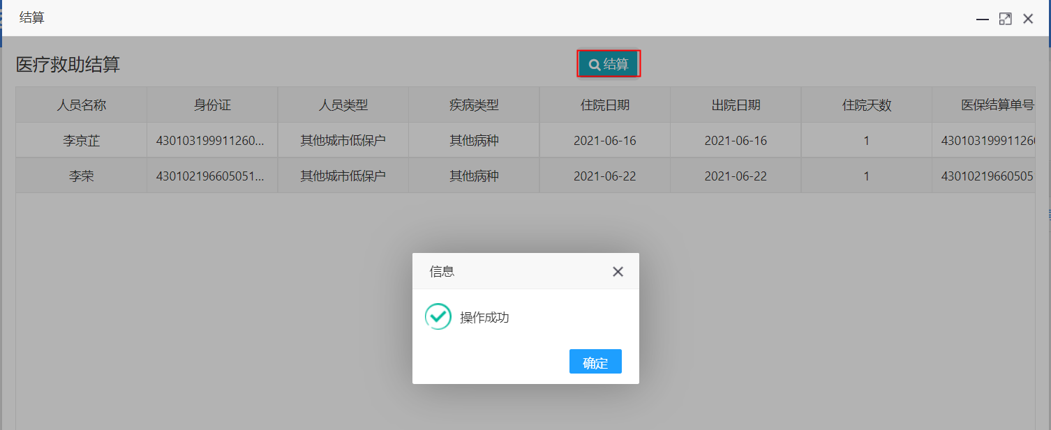

图 3.9.1‑5

操作栏【导出】

在没有结算之前，可将结算列表里面的人员明细导出

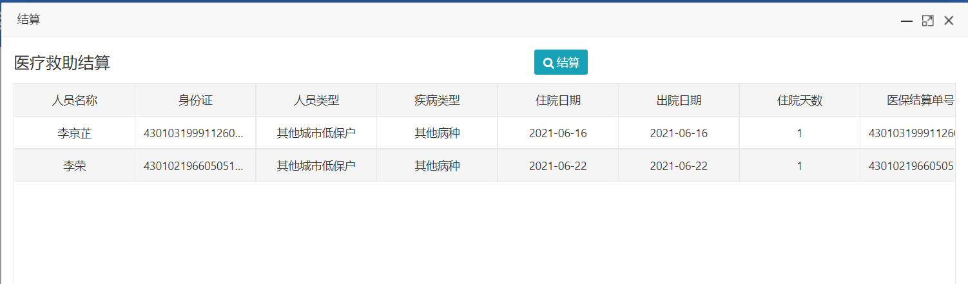

图 3.9.1‑6

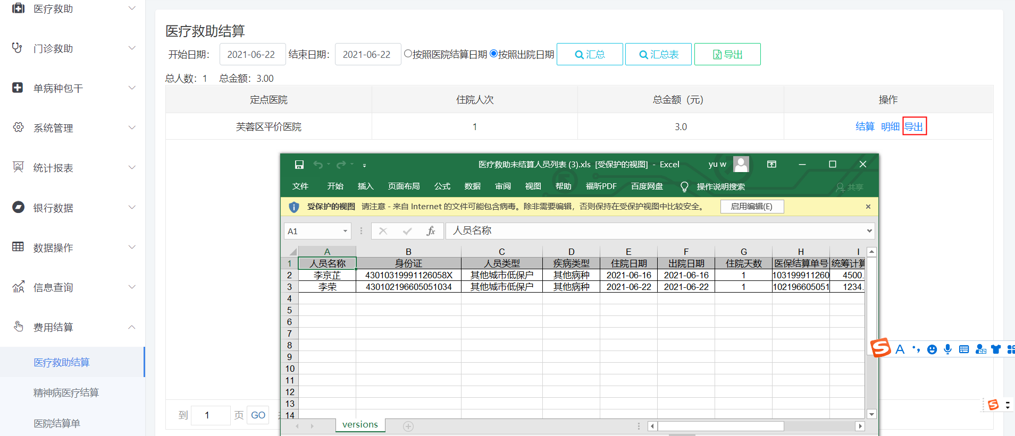

图 3.9.1‑7

【汇总表】操作

输入开始日期、结束日期根据医院结算日期或者出院日期进行数据汇总表，如下图所示

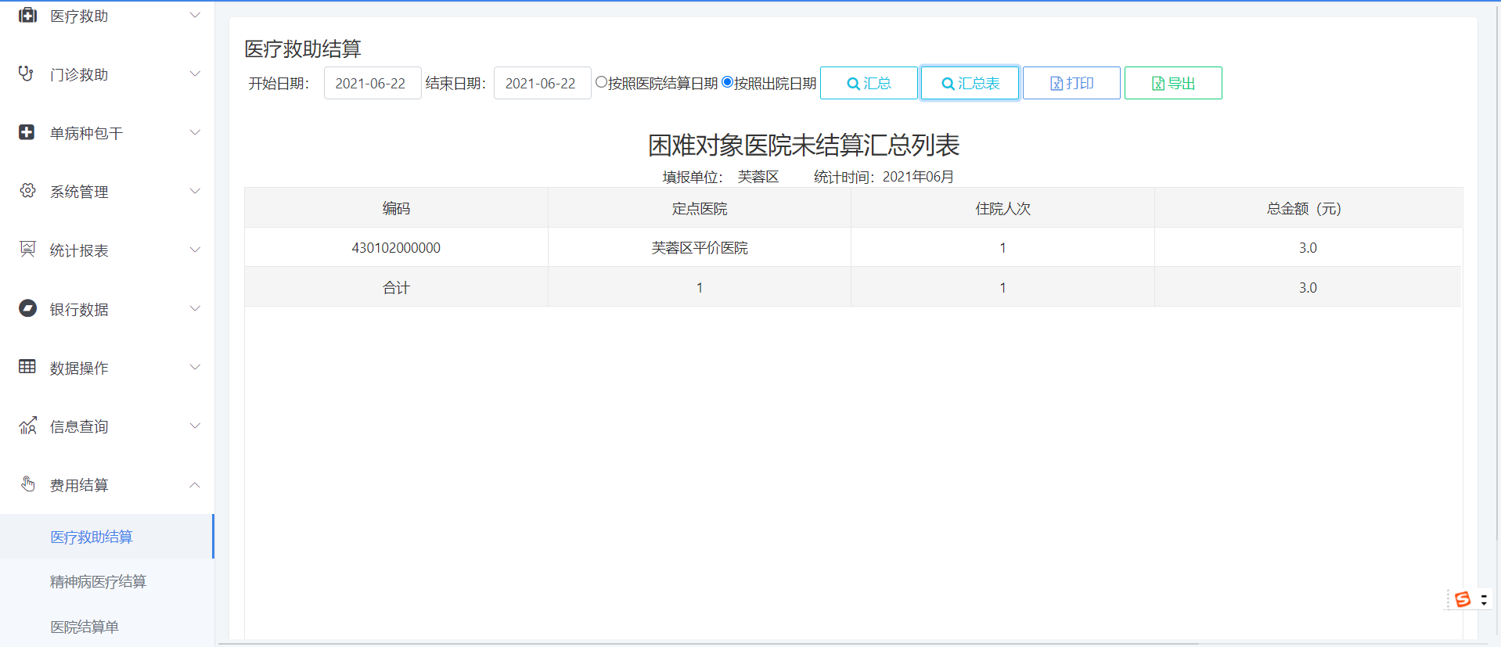

图 3.9.1‑8

【打印】操作

汇总表可进行打印，如下图所示

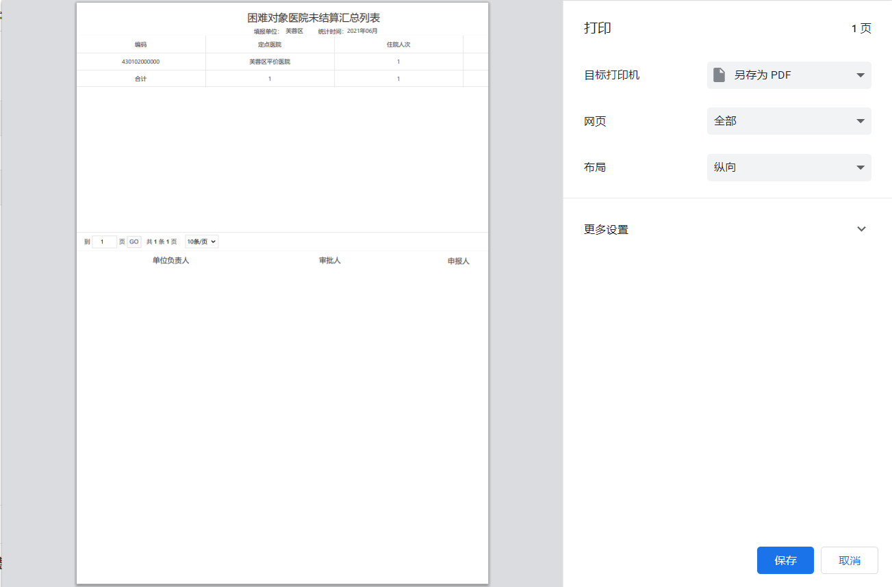

图 3.9.1‑9

点击【导出】按钮，可将汇总表导出。

### 精神病医疗结算

点击【费用结算】-【精神病医疗结算】，如下图所示

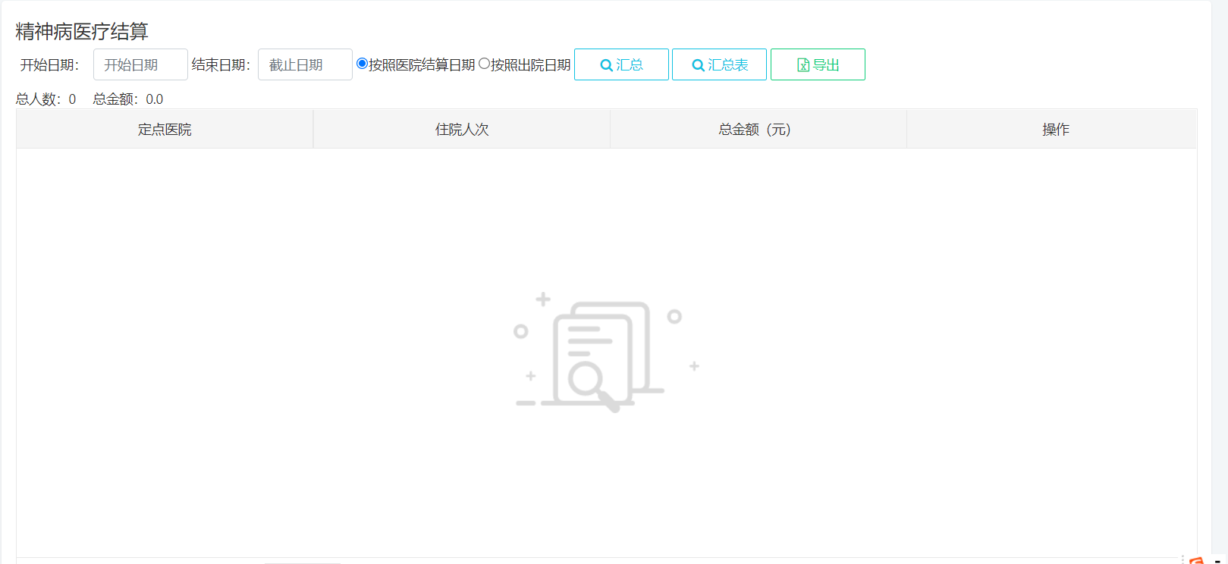

图 3.9.2‑1

【汇总】【汇总表】【导出】【结算】【打印】等功能和医疗救助结算操作是一样的。

### 医院结算单

点击【费用结算】-【医院结算单】如下图所示

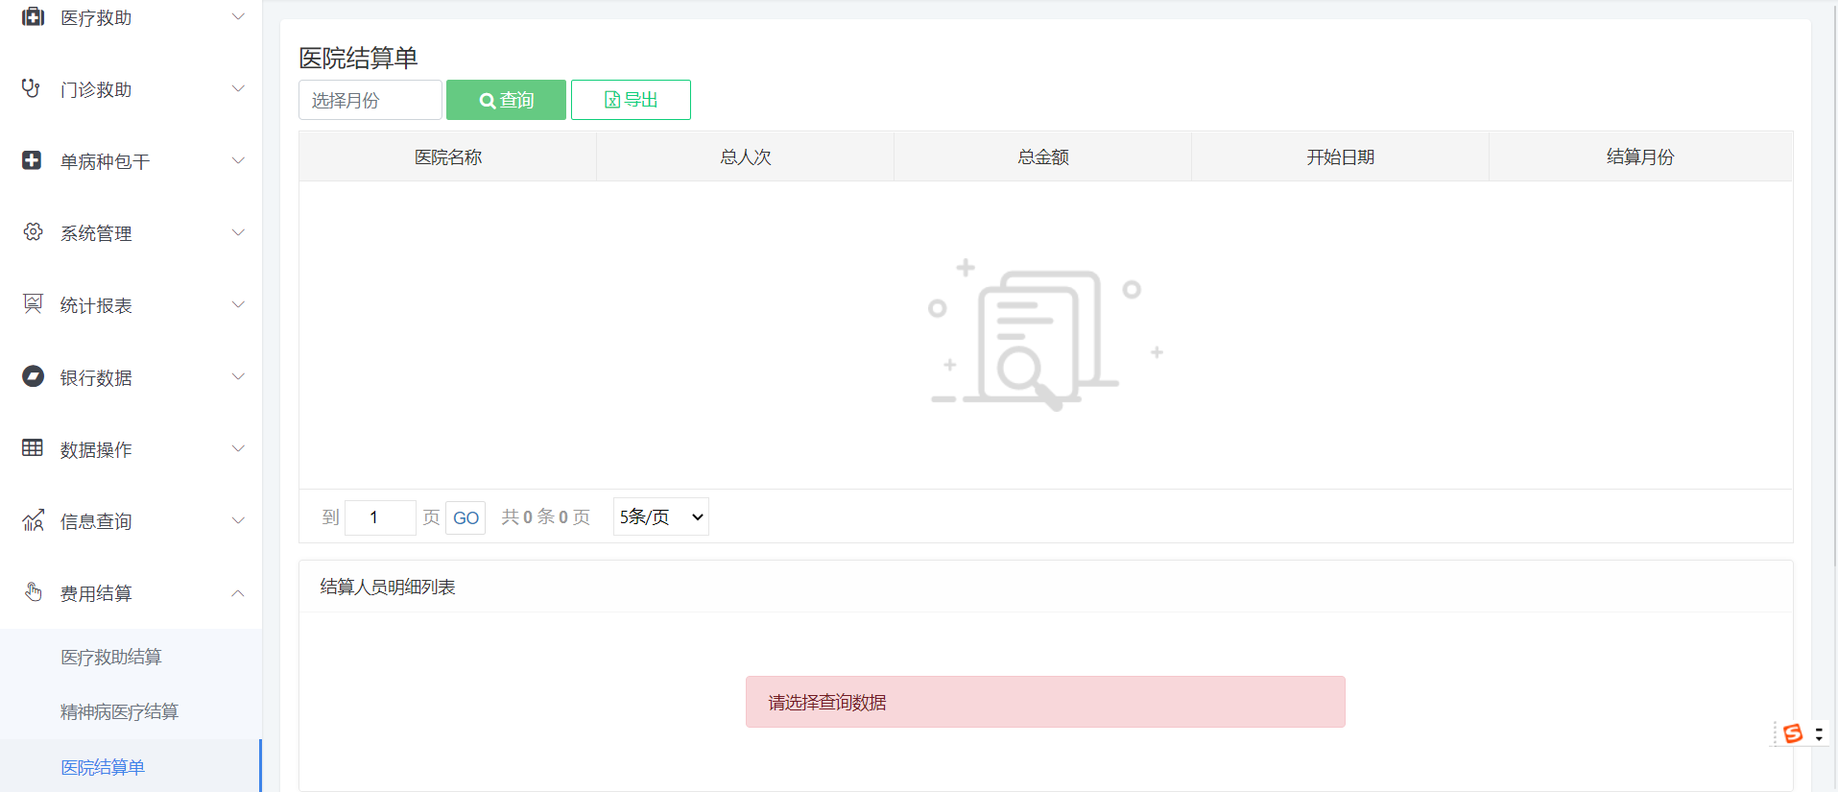

图 3.9.3‑1

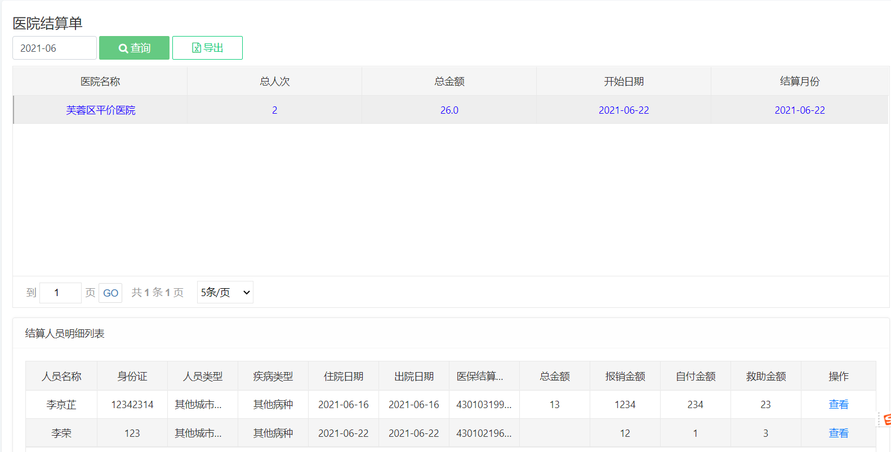

图 3.9.3‑2